

**chương trình QUản lý lương sản phẩm – nhóm 5**

ĐẶC TẢ YÊU CẦU ỨNG DỤNG – FINAl

tp hỒ CHÍ MINH, THÁNG 9 NĂM 2023

mÔN PHÁT TRIỂN ỨNG DỤNG (Có đồ án)

Bộ môn Kỹ thuật phần mềm – Khoa Công nghệ thông tin – ĐH Công nghiệp TP. HCM

**NỘI DUNG**

**1.****GIỚI THIỆU CHUNG** 4

1.1 Mục đích 4

1.2 Phạm vi 4

1.3 Các định nghĩa, thuật ngữ, từ viết tắt 5

1.4 Tài liệu tham khảo 5

**2.****MÔ TẢ TỔNG QUAN ỨNG DỤNG** 6

2.1 Mô hình Use case 6

2.2 Danh sách các tác nhân và mô tả 6

2.3 Danh sách Use case và mô tả 7

2.4 Các điều kiện phụ thuộc 9

**3.****ĐẶC TẢ CÁC YÊU CẦU CHỨC NĂNG (FUNCTIONAL)** 9

3.1 UC001_Đăng nhập. 9

3.1.1 Mô tả use case UC001. 9

3.1.2 Biểu đồ 10

3.2 UC001_Đăng xuất. 12

3.2.1 Mô tả use case UC002. 12

3.3. UC003_Đổi mật khẩu. 15

3.3.1 Mô tả use case UC003. 15

3.3.2)Biểu đồ 16

3.4. UC004_Thêm phòng ban. 17

3.4.1 Mô tả use case UC004. 17

3.4.2 Biểu đồ 18

3.5 UC005_Sửa phòng ban. 20

3.5.1 Mô tả use case UC005. 20

3.5.2 Biểu đồ 22

3.6 UC006_Xóa phòng ban. 23

3.6.1 Mô tả use case UC006. 23

3.6.2 Biểu đồ 24

3.7 UC007_Thêm hợp đồng 26

3.7.1 Mô tả use case UC007_Thêm hợp đồng 26

3.7.2) Biểu đồ 28

3.8 UC008_Sửa hợp đồng 30

3.8.1 Mô tả use case UC008_Sửa hợp đồng 30

3.8.2) Biểu đồ 32

3.9. UC009_Xóa hợp đồng 34

3.9.1 Mô tả use case UC009_Xóa hợp đồng 34

3.9.2 Biểu đồ 36

3.10 UC010_Thêm sản phẩm 38

3.10.1 Mô tả use case UC010_Thêm sản phẩm 38

3.10.2 Biểu đồ 41

3.11 UC011_Sửa sản phẩm 43

3.11.1 Mô tả use case UC011_Sửa sản phẩm 43

3.11.2) Biểu đồ 46

3.12. UC012_Xóa sản phẩm 48

3.12. Mô tả use case UC012_Xóa sản phẩm 48

3.12.2) Biểu đồ 50

3.13. UC013_Tìm kiếm sản phẩm 52

3.13.1 Mô tả use case UC013_Tìm kiếm sản phẩm 52

3.13.2) Biểu đồ 54

3.14 UC014_Thêm công đoạn 56

3.14.1 Mô tả use case UC014_Thêm công đoạn 56

3.14.2 Biểu đồ 58

3.15 UC015_Sửa công đoạn 60

3.15.1 Mô tả use case UC015_Sửa công đoạn 60

3.15.2 Biểu đồ 63

3.16 UC016_Xóa công đoạn 65

3.16.1 Mô tả use case UC016_Xóa công đoạn 65

3.16.2 Biểu đồ 67

3.17 UC017_Phân công công đoạn 69

3.17.1 Mô tả use case UC017_Phân công công đoạn 69

3.17.2 Biểu đồ 71

3.18 UC018_ Tìm kiếm nhân viên 73

3.18.1 Mô tả use case UC018_ Tìm kiếm nhân viên 73

3.18.2 Biểu đồ 74

3.19 UC019_ Thêm nhân viên 76

3.19.1 Mô tả use case UC019_ Thêm nhân viên 76

3.19.2 Biểu đồ 77

3.20 UC020_ Sửa thông tin nhân viên 78

3.20.1 Mô tả use case UC020_ Sửa thông tin nhân viên 78

3.20.2 Biểu đồ 79

3.21 UC021_ Chấm công nhân viên hành chính 81

3.21.1 Mô tả use case UC021_ Chấm công nhân viên hành chính 81

3.21.2 Biểu đồ 83

3.22 UC022_ Tính lương nhân viên 85

3.22.1 Mô tả use case UC022_ Tính lương nhân viên 85

3.22.2 Biểu đồ 87

3.23 UC023_ Tìm công nhân 89

3.23.1 Mô tả use case UC023_ Tìm công nhân 89

3.23.2 Biểu đồ 90

3.24 UC024_ Thêm công nhân 91

3.24.1 Mô tả use case UC024_ Thêm công nhân 91

3.24.2 Biểu đồ 92

3.25 UC025_ Sửa công nhân 94

3.25.1 Mô tả use case UC025_ Sửa công nhân 94

3.25.2 Biểu đồ 95

3.26 UC026_ Chấm công công nhân 98

3.26.1 Mô tả use case UC026_ Chấm công công nhân 98

3.26.2 Biểu đồ 100

3.27 UC027_ Tính lương công nhân 101

3.27.1 Mô tả use case UC027_ Tính lương công nhân 101

3.27.2 Biểu đồ 103

3.28 UC028_ Thống kê doanh thu 105

3.28.1 Mô tả use case UC028_ Thống kê doanh thu 105

3.28.2 Biểu đồ 105

**4.****BIỂU ĐỒ LỚP:** 106

4.1 Biểu đồ lớp (Entity): 106

4.2 Biểu đồ lớp tổng quát: 107

# **GIỚI THIỆU CHUNG**

## Mục đích

Yêu cầu chức năng: chức năng dịch vụ hệ thống cung cấp (thường quan hệ các use-case hay những quy tắc nghiệp vụ). Các hoạt động và dịch vụ cung cấp bởi hệ thống: các chức năng nghiệp vụ, các đầu vào, đầu ra, dữ liệu được lưu trữ.

* Các chức năng như thêm, xóa, sửa, tìm kiếm nhân viên, sản phẩm, hợp đồng.
* Chức năng thống kê doanh thu, thống kê sản phẩm, thống kê lương nhân viên.
* Chức năng in hóa đơn sau khi làm hợp đồng.
* Chức năng tính toán lương cho nhân viên (công nhân/ nhân viên hành chính) theo từng công đoạn hoặc theo ngày công.
* Chức năng lưu trữ quản lý thông tin các nhân viên, sản phẩm, hợp đồng.

Yêu cầu phi chức năng: Ràng buộc về tiêu chuẩn, thời gian, quy trình phát triển và chất lượng độ an toàn, bảo mật, bảo trì của sản phẩm.

* Có tính bảo mật tốt, hệ thống yêu cầu người dùng phải đăng nhập và tạo mật khẩu để bảo vệ dữ liệu, ngăn chặn truy cập trái phép.
* Hiệu suất làm việc cao, có khả năng xử lý được số lượng người dùng mà không bị suy giảm hiệu suất làm việc.
* Có khả năng mở rộng, có thể tăng giảm quy mô hệ thống khi cần thiết.
* Hệ thống dễ bảo trì và cập nhật.
* Có độ tin cậy cao.
* Giao diện dễ sử dụng, dễ hiểu và phù hợp với nhiều đối tượng người dùng.
* Tính khả dụng cao, hệ thống luôn sẵn sàng khi cần thiết.
* Người sử dụng ứng dụng sẽ được cấp một toàn khoản và mật khẩu duy nhất.

## Phạm vi

Phạm vi của ứng dụng: Giúp cho công ty: quản lí tổ nhóm, quản lí phòng ban, quản lí hợp đồng, quản lí sản phẩm, quản lí công nhân, quản lí nhân viên và thống kê.

- Đối tượng phục vụ của ứng dụng:

1. *Nhân viên kế toán*: Quản lý tính lương cho công nhân, nhân viên hành chính và thống kê doanh thu
2. *Nhân viên hành chính:* có thể quản lý sản phẩm, quản lý công đoạn, quản lý công nhân, chấm công công nhân.
3. *Người quản lý:* Quản lí tổ nhóm, phòng ban, quản lí hợp đồng, quản lý nhân viên, chấm công nhân viên và quản lý thống kê.

- Ứng dụng desktop.

- Phát triển bằng ngôn ngữ Java trên IDE Eclipse và sử dụng cơ sở dữ liệu SQL Server.

## Các định nghĩa, thuật ngữ, từ viết tắt

|  |  |  |  |
| --- | --- | --- | --- |
| STT | Thuật ngữ, từ viêt tắt | Giải thich | Ghi chú |
| 01 | UC | Use case | Là chức năng của hệ thống |
| 02 | TextField | Là trường nhập dữ liệu |  |
| 03 | Click | Là thao tác nhấp chuột |  |

## 

## Tài liệu tham khảo

|  |  |  |
| --- | --- | --- |
| STT | Tên tài liệu | Ghi chú |
| 01 | Trần Tiến Dũng; Giáo trình lý thuyết và bài tập Java ; NXB Giáo Dục; 1999. |  |
| 02 | Alistair Cockburn, "Writing Effective Use Cases," Addison-Wesley, 2000. |  |
| 03 | Ivar Jacobson, Magnus Christerson, Patrik Jonsson, and Gunnar Overgaard, "Object-Oriented Software Engineering: A Use Case Driven Approach," Addison-Wesley, 1992. |  |
| 04 | Nell Dale; Chip Weems – Java and Software Desgin; Mark Headington; 2001 |  |
| 05 | Martin Fowler, "UML Distilled: A Brief Guide to the Standard Object Modeling Language," Addison-Wesley, 2003. |  |
| 06 | Alistair Cockburn, "Agile Software Development: The Cooperative Game," Addison-Wesley, 2007. |  |
| 07 | Carl Dea, Gerrit Grunwald, José Pereda, Sean Phillips, Mark Heckler; JavaFX 9 by Example Third Edition; Apress; 2017. |  |
| 08 | Alan Dennis, Barbara Haley Wixom, David Tegarden; Systems Analysis and Design With UML 2.0 An Object-Oriented Approach, Second Edition; John Wiley & Sons, 2004. |  |

# **MÔ TẢ TỔNG QUAN ỨNG DỤNG**

## Mô hình Use case

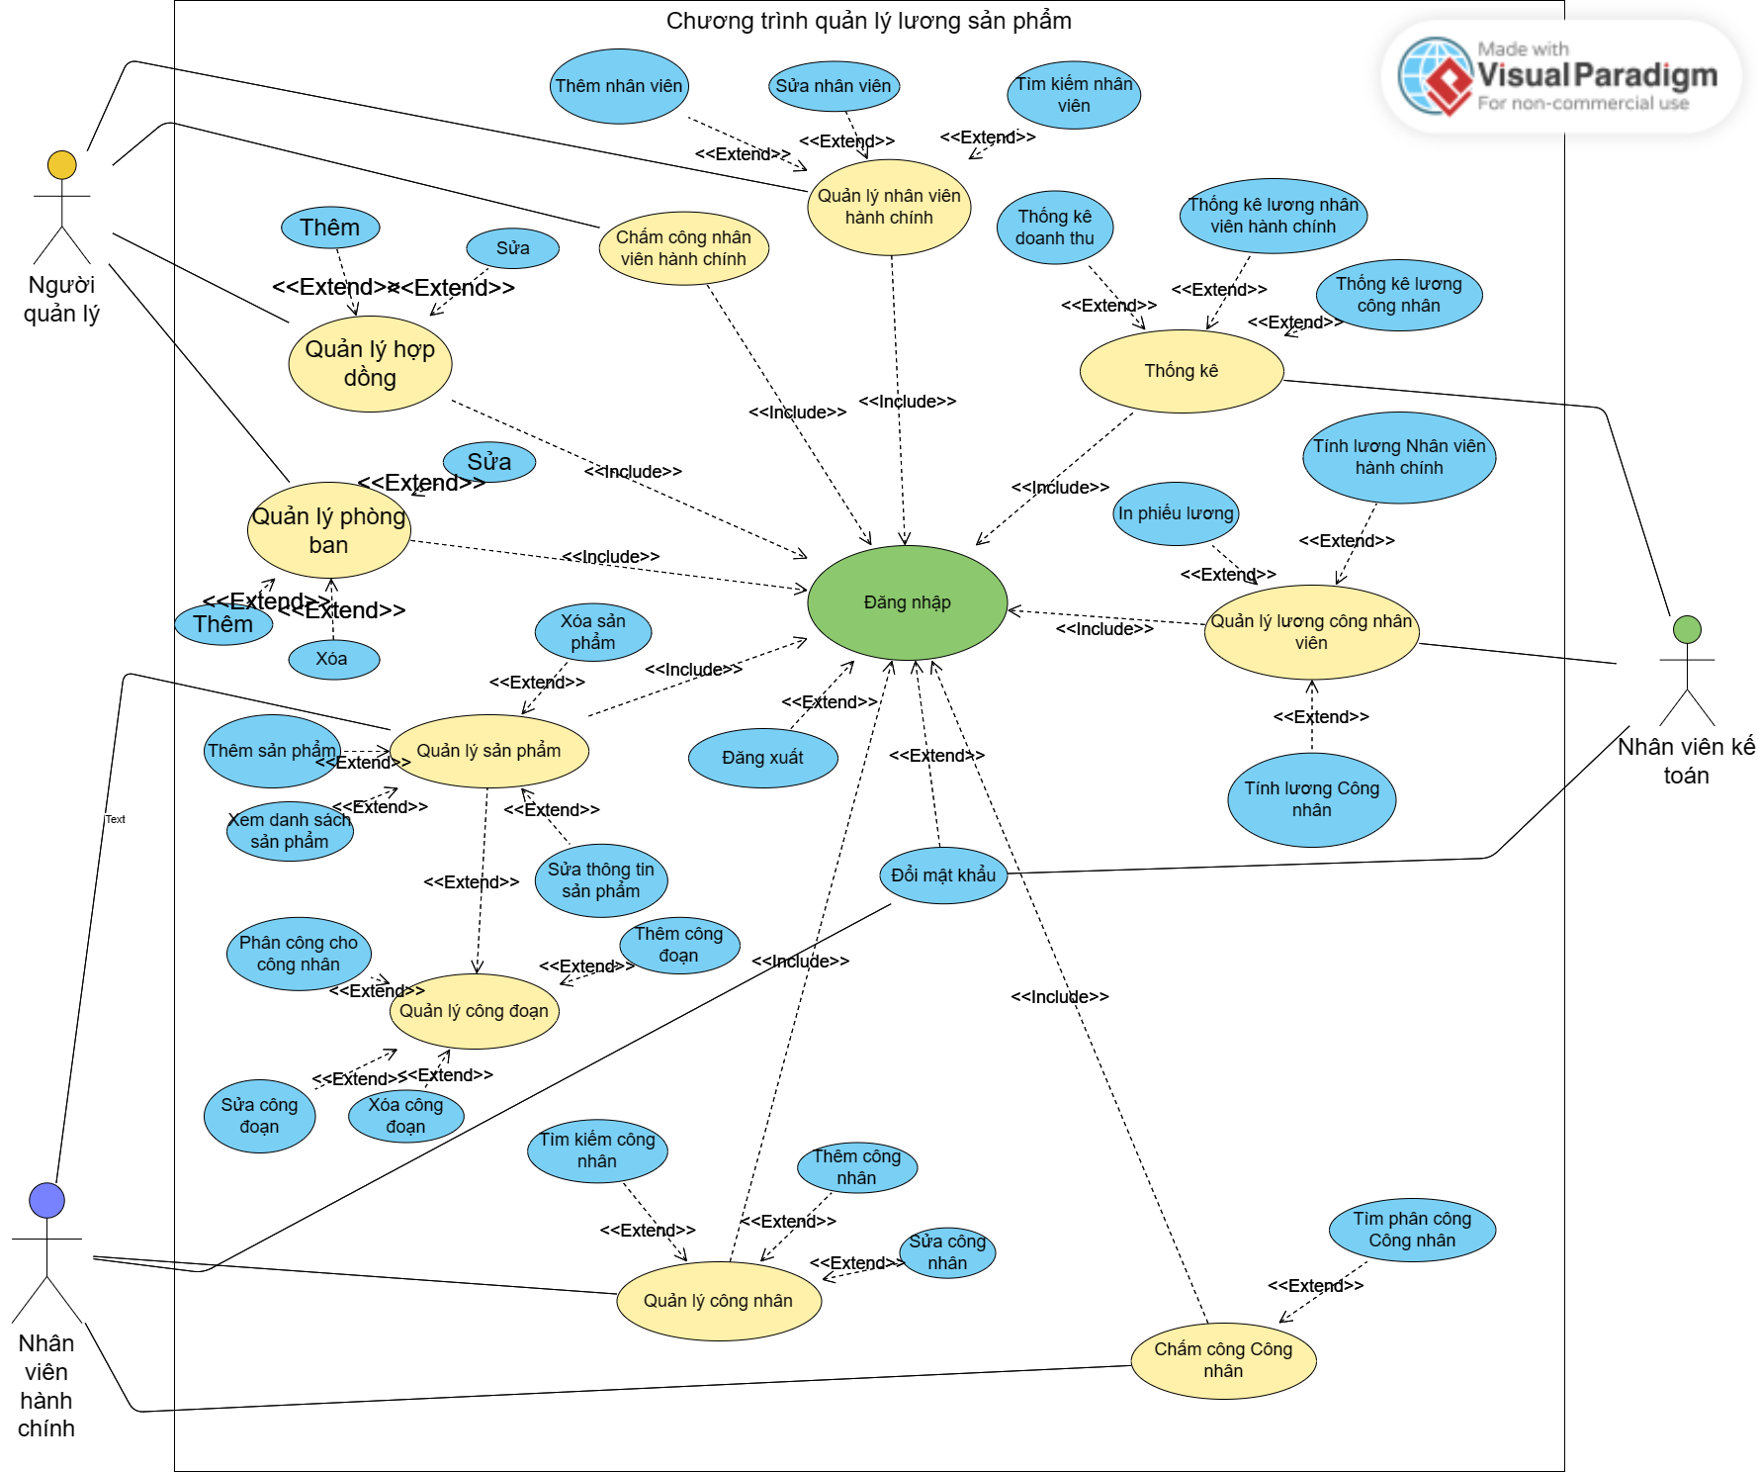

## Danh sách các tác nhân và mô tả

|  |  |  |
| --- | --- | --- |
| Tác nhân | Mô tả tác nhân | Ghi chú |
| Nhân viên kế toán | Là người thực hiện các chức năng về tính lương cho nhân viên và công nhân |  |
| Nhân viên hành chính | Là người thực hiện các chức năng về quản lí sản phẩm, quản lí công đoạn, quản lí công nhân, chấm công, tìm kiếm. |  |
| Người quản lý | Là người thực hiện các công việc chủ yếu về quản lí phòng ban, quản lí nhân viên, quản lí hợp đồng, thông kê và có toàn quyền trong hệ thống. |  |

## Danh sách Use case và mô tả

|  |  |  |  |  |
| --- | --- | --- | --- | --- |
| ID | Tên Use case | Mô tả ngắn gọn Use case | Chức năng | Ghi chú |
| UC001 | Đăng nhập | Đăng nhập vào hệ thống để sử dụng những chức năng khác | *Đăng nhập* |  |
| UC002 | Đăng xuất | Thoát tài khoản ra khỏi hệ thống | *Đăng xuất* |  |
| UC003 | Đổi mật khẩu | Thay đổi mật khẩu | *Đổi mật khẩu* |  |
| UC004 | Thêm Phòng ban | Chức năng cho phép quản lý thêm mới 1 phòng ban vào hệ thống | *Thêm phòng ban* |  |
| UC005 | Sửa phòng ban | Chức năng cho phép quản lý cập nhật thông tin 1 phòng ban | *Sửa phòng ban* |  |
| UC006 | Xóa phòng ban | Chức năng cho phép quản lý xóa 1 phòng ban đã có | *Xóa phòng ban* |  |
| UC007 | Thêm hợp đồng | Chức năng cho phép thêm mới một hợp đồng vào hệ thống. | *Thêm hợp đồng* |  |
| UC008 | Sửa hợp đồng | Chức năng cho phép sửa thông tin hợp đồng đã có trong hệ thống. | *Sửa hợp đồng* |  |
| UC009 | Xóa hợp đồng | Chức năng cho phép xóa một hợp đồng trong hệ thống. | *Xóa hợp đồng* |  |
| UC010 | Thêm sản phẩm | Thêm một sản phẩm mới | *Thêm sản phẩm* |  |
| UC011 | Sửa sản phẩm | Sửa thông tin sản phẩm | *Quản lí sản phẩm* |  |
| UC012 | Xóa sản phẩm | Xóa sản phẩm | *Xóa sản phẩm* |  |
| UC013 | Tìm sản phẩm | Tìm kiếm sản phẩm trong danh sách theo mã sản phẩm | *Tìm sản phẩm* |  |
| UC014 | Thêm công đoạn | Cho phép người dùng thêm một công đoạn mới vào hệ thống . | *Thêm công đoạn* |  |
| UC015 | Sửa công đoạn | Cho phép người dùng sửa đổi thông tin của một công đoạn cụ thể trong hệ thống . | *Sửa công đoạn* |  |
| UC016 | Xóa công đoạn | Cho phép người dùng xóa một công đoạn cụ thể từ hệ thống hoặc ứng dụng. | *Xóa công đoạn* |  |
| UC017 | Phân công công đoạn | Cho phép nhân viên quản lý phân công một công đoạn cụ thể cho một người hoặc một nhóm làm việc trong hệ thống. | *Phân công công đoạn* |  |
| UC018 | Tìm kiếm nhân viên | Tìm kiếm một nhân viên theo họ tên hoặc mã số nhân viên | *Tìm kiếm nhân viên* |  |
| UC019 | Thêm nhân viên | Thêm một nhân viên mới | *Thêm nhân viên* |  |
| UC020 | Sửa thông tin nhân viên | Cập nhật, bổ sung thông tin nhân viên | *Thêm nhân viên* |  |
| UC021 | Chấm công nhân viên hành chính | Chấm công cho nhân viên hành chính | *Chấm công* | Phụ thuộc vào hệ số lương và số ngày làm việc |
| UC022 | Tính lương nhân viên | Tính lương cho nhân viên hành chính | *Tính lương nhân viên* |  |
| UC023 | Tìm công nhân | Tìm kiếm công nhân | *Tìm công nhân* |  |
| UC024 | Thêm công nhân | Thêm 1 công nhân mới | *Thêm công nhân* |  |
| UC025 | Sửa công nhân | Sửa thông tin công nhân | *Sửa công nhân* |  |
| UC026 | Chấm công công nhân | Chức năng cho phép nhân viên và quản lý chấm công từng công nhân | *Chấm công công nhân* |  |
| UC027 | Tính lương công nhân | Tính lương cho công nhân | *Tính lương công nhân* |  |
| UC028 | Thống kê doanh thu | Thống kê doanh thu công ty | *Thống kê doanh thu* |  |

## Các điều kiện phụ thuộc

Các điều kiện phụ thuộc kỹ thuật là những yếu tố quan trọng cần thiết để phát triển và triển khai ứng dụng quản lý lương sản phẩm. Dưới đây là danh sách các điều kiện phụ thuộc kỹ thuật:

* Hệ điều hành: Windows 7 trở lên
* Database: SQL Server
* IDE: Eclipse(jdk 1.8 trở lên)
* Ngôn ngữ lập trình java

# **ĐẶC TẢ CÁC YÊU CẦU CHỨC NĂNG (FUNCTIONAL)**

## UC001_Đăng nhập.

### Mô tả use case UC001.

|  |  |
| --- | --- |
| **Tên usecase:** Đăng nhập | |
| **Tác nhân :** Quản lý, nhân viên, công nhân | |
| **Mô tả:** Chức năng cho phép người dùng đăng nhập vào hệ thống | |
| **Điều kiện trước:** Người dùng đã có tài khoản trong hệ thống | |
| **Điều kiện sau:** Người dùng đăng nhập thành công vào hệ thống, sử dụng các chức năng với quyền của mình | |
| **Luồng sự kiện chính** | |
| **Tác nhân** | **Hệ thống** |
| 1. Người dùng chạy phần mềm |  |
|  | 2. Hệ thống hiện thị ô nhập đăng nhập tài khoản và mật khẩu |
| 3. Người dùng nhập thông tin vào ô nhập tài khoản và mật khẩu |  |
| 4. Người dùng nhấp ô Button Đăng nhập hoặc enter |  |
|  | 5. Hệ thống kiểm tra các thông tin tài khoản và mật khẩu |
|  | 6. hệ thống đóng trang đăng nhập và tiến đến layout trang chủ |
| 7. Người dùng kết thúc |  |
| **Luồng sự kiện thay thế** | |
|  | 5.1 Hệ thống thông báo tài khoản không tồn tại hoặc mật khẩu không chính xác |
|  | 5.2 Hệ thống quay lại bước 2 |
| 5.2.1 Người dùng nhập lại và xác nhận ấn button đăng nhập |  |
|  | 5.2.2 Hệ thống kiểm tra các thông tin tài khoản và mật khẩu |
| 5.2.3 Người dùng xác nhận thoát close page đăng nhập |  |
|  | 5.2.4 Hệ thống đóng page form đăng nhập |

### Biểu đồ

* **Activity Diagram:**

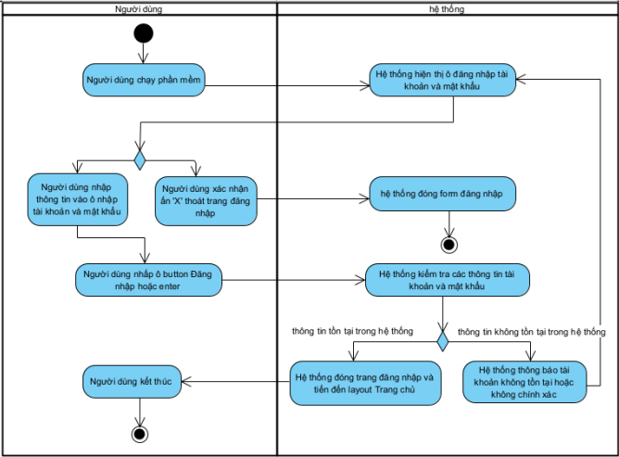

* **Sequence Diagram:**

## UC001_Đăng xuất.

### Mô tả use case UC002.

|  |  |
| --- | --- |
| **Tên usecase:** UC002_Đăng xuất | |
| **Tác nhân :** Quản lý, công nhân, nhân viên | |
| **Mô tả:** Chức năng cho phép người dùng đăng xuất ra khỏi hệ thống và quay lại trang đăng nhập | |
| **Điều kiện trước:** Người dùng đã có tài khoản trong hệ thống và đã đăng nhập thành công từ trước đó | |
| **Điều kiện sau:** Người dùng thoát ra khỏi hệ thống, quay lại layout đăng nhập | |
| **Luồng sự kiện chính** | |
| **Tác nhân** | **Hệ thống** |
| 1. Người dùng chuyển sang trang “Hệ thống” |  |
|  | 2. Hệ thống hiện trang thông tin hệ thống và nút Đăng xuất |
| 3. Người dùng ấn nút Đăng xuất |  |
|  | 4. Hệ thống đưa ra thông báo xác nhận đăng xuất hay không? (lựa chọn YES hoặc NO) |
| 5. Người dùng chọn YES |  |
|  | 6. Hệ thống đóng trang hiện tại |
|  | 7. Hệ thống hiển thị đến trang Đăng nhập |
| 8. Người dùng kết thúc |  |
| **Luồng sự kiện thay thế** | |
| 4.1 Người dùng chọn NO |  |
|  | 4.2 Hệ thống đóng ô lựa chọn và quay lại bước 2 |

**3.2.2) Biểu đồ**

**A. Sơ đồ activity**

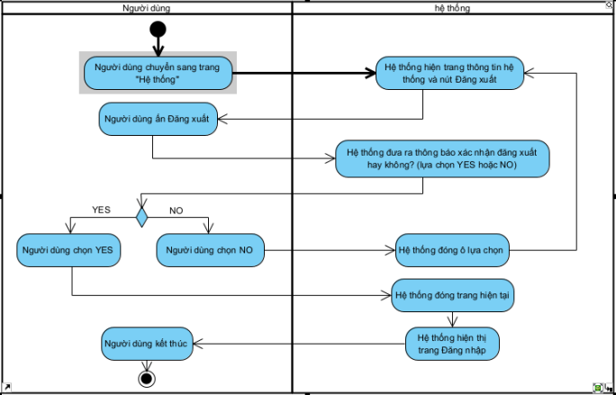

1. **Sơ đồ sequence**

## 3.3. UC003_Đổi mật khẩu.

## 3.3.1 Mô tả use case UC003.

|  |  |
| --- | --- |
| **Tên usecase:** Đổi mật khẩu | |
| **Mô tả sơ lược:** Chức năng này giúp người dùng thay đổi mật khẩu trên hệ thống | |
| **Tác nhân chính:**  Quản lý, công nhân, nhân viên | |
| **Tác nhân phụ:** | |
| **Tiền điều kiện:**  Người dùng đã đăng nhập thành công vào hệ thống | |
| **Hậu điều kiện**: Thông báo Đổi mật khẩu thành công, lần đăng nhập sau người dùng phải đăng nhập bằng mật khẩu mới và mật khẩu được cập nhật lại vào database | |
| **Luồng sự kiện chính** | |
| **Tác nhân** | **Hệ thống** |
| 1. Chọn chức năng Đổi mật khẩu trong hệ thống |  |
|  | 2. Hệ thống hiển thị giao diện Đổi mật khẩu |
| 3. Nhập mật khẩu cũ, nhập mật khẩu mới và xác nhận mật khẩu mới |  |
| 4. Bấm vào nút “Thay đổi mật khẩu” |  |
|  | 5. Kiểm tra mật khẩu cũ và tính hợp lệ của mật khẩu mới |
|  | 6. Cập nhật vào cơ sở dữ liệu |
|  | 7. Thông báo đổi mật khẩu thành công |
| 8. Xác nhận. Kết thúc use case |  |
| **Luồng sự kiện thay thế** | |
|  | 5.1 Thông tin không hợp lệ. Thông báo và trở về bước 3 |

### 3.3.2)Biểu đồ

* **Activity Diagram:**

* **Sequence Diagram:**

## 3.4. UC004_Thêm phòng ban.

## 3.4.1 Mô tả use case UC004.

|  |  |
| --- | --- |
| **Tên usecase:** Thêm phòng ban | |
| **Tác nhân :** quản lý | |
| **Mô tả:** Chức năng cho phép quản lý thêm 1 phòng ban mới | |
| **Điều kiện trước:** Quản lý phải đăng nhập vào hệ thống | |
| **Điều kiện sau:** Thêm phòng ban thành công sẽ lưu vào database và hiện thị trên màn hình, ngược lại thông báo thêm thất bại | |
| **Luồng sự kiện chính** | |
| **Tác nhân** | **Hệ thống** |
| 1. Quản lý chọn “Phòng ban” |  |
|  | 2. Hệ thống hiển thị quản lý phòng ban gồm danh sách các phòng ban và các chức năng thêm, sửa, xóa |
| 3. Quản lý click chọn “Thêm phòng ban” |  |
|  | 4. Hệ thống reset các ô nhập và đưa con trỏ về ô nhập thông tin |
| 5. Quản lý nhập các thông tin phòng ban |  |
| 6. Quản lý nhấn nút “Thêm” |  |
|  | 7. Hệ thống kiểm tra thông tin |
|  | 8. Hệ thống lưu các thông tin vào database |
|  | 9. Hệ thống thêm thông tin phòng ban vừa thêm lên giao diện danh sách |
|  | 10. Hệ thống thông báo thêm phòng ban thành công |
| 11. Quản lý xác nhận và kết thúc |  |
| **Luồng sự kiện thay thế** | |
| 6.1 Quản lý nhấn nút “Cancel” |  |
|  | 6.2 Hệ thống quay lại bước 2 |
|  | 7.1 Hệ thống thông báo thông tin không hợp lệ |
|  | 7.2 Đưa con trỏ đến các ô nhập không hợp lệ |
| 7.3.1 Quản lý nhập lại thông tin và ấn “Thêm” |  |
|  | 7.3.2 Hệ thống quay lại bước 7 |
| 7.3.2 Quản lý nhấp nút “Close” |  |
|  | 7.3.3 Hệ thống thoát trang |

### 3.4.2 Biểu đồ

* **Activity Diagram:**

* **Sequence Diagram:**

## 3.5 UC005_Sửa phòng ban.

## 3.5.1 Mô tả use case UC005.

|  |  |
| --- | --- |
| **Tên usecase:** Sửa phòng ban | |
| **Tác nhân :** quản lý | |
| **Mô tả:** Chức năng cho phép quản lý cập nhật thông tin phòng ban | |
| **Điều kiện trước: Quản lý phải đăng nhập vào hệ thống trước đó** | |
| **Điều kiện sau:** Cập nhật phòng ban thành công thì cập nhật thông tin mới vào database và hiện lên danh sách phòng ban, ngược lại thông báo cập nhật thất bại | |
| **Luồng sự kiện chính** | |
| **Tác nhân** | **Hệ thống** |
| 1. Quản lý chọn “Phòng ban” |  |
|  | 2. Hệ thống hiển thị quản lý phòng ban gồm danh sách các phòng ban và các chức năng thêm, sửa, xóa |
| 3. Quản lý chọn phòng ban cần cập nhật |  |
|  | 4. Hệ thống hiển thị thông tin phòng ban lên giao diện |
| 5. Quản lý cập nhật lại thông tin phòng ban |  |
| 6. Quản lý nhấn nút “Lưu” |  |
|  | 7. Hệ thống kiểm tra thông tin |
|  | 8. Hệ thống cập nhật lại thông tin trong database |
|  | 9. Hệ thống cập nhật lại thông tin trên giao diện phòng ban |
|  | 10. Hệ thống thông báo cập nhật thông tin thành công |
| 11. Quản lý xác nhận và kết thúc |  |
| **Luồng sự kiện thay thế** | |
| 6.1 Quản lý ấn nút “Cannel” |  |
|  | 6.2 Hệ thống quay lại bước 2 |
|  | 7.1 Hệ thống thông bao thông tin không hợp lệ |
|  | 7.2 Đưa con trỏ đến các ô nhập không hợp lệ |
| 7.3.1 Quản lý cập nhật lại thông tin và ấn “Lưu” |  |
|  | 7.3.2 Hệ thống quay lại bước 7 |
| 7.3.2 Quản lý ấn nút “Close” |  |
|  | 7.3.3 Hệ thống thoát ứng dụng |

### 3.5.2 Biểu đồ

* **Activity Diagram:**

* **Sequence Diagram:**

## 3.6 UC006_Xóa phòng ban.

## 3.6.1 Mô tả use case UC006.

|  |  |
| --- | --- |
| **Tên usecase:** Xóa phòng ban | |
| **Tác nhân :** Quản lý | |
| **Mô tả:** Chức năng cho phép quản lý xóa 1 phòng ban đã có | |
| **Điều kiện trước:** Quản lý phải đăng nhập vào hệ thống trước đó | |
| **Điều kiện sau:** Xóa phòng ban thành công thì hệ thống sẽ cập nhật lại danh sách phòng ban trong database và hiện lại danh sách giao diện, ngược lại báo xóa không thành công | |
| **Luồng sự kiện chính** | |
| **Tác nhân** | **Hệ thống** |
| 1. Quản lý chọn “Phòng ban” |  |
|  | 2. Hệ thống hiển thị quản lý phòng ban gồm danh sách các phòng ban và các chức năng thêm, sửa, xóa |
| 3. Quản lý chọn 1 phòng ban cần xóa |  |
|  | 4. Hệ thống hiển thị thông tin phòng ban lên giao diện |
| 5. Quản lý nhấn nút “Xóa” |  |
|  | 6. Hệ thống hiện thị lựa chọn muốn xóa hay không (YES/NO) |
| 7. Quản lý ấn nút YES |  |
|  | 8. Hệ thống xóa phòng ban đã chọn |
|  | 9. Hệ thống cập nhật danh sách trong database |
|  | 10. Hệ thống thông báo xóa thành công |
| 11. Quản lý xác nhận và kết thúc |  |
| **Luồng sự kiện thay thế** | |
| 7.1 Quản lý ấn nút NO |  |
|  | 7.2. Đóng ô lựa chọn và quay lại bước 2 |

### 3.6.2 Biểu đồ

* **Activity Diagram:**

* **Sequence Diagram:**

## 3.7 UC007_Thêm hợp đồng

### 3.7.1 Mô tả use case UC007_Thêm hợp đồng

|  |  |
| --- | --- |
| **Use case:** UC007_Thêm hợp đồng | |
| Mục đích: | Thêm mới hợp đồng vào hệ thống. |
| Mô tả: | Thêm một hợp đồng mới vào hệ thống ghi nhận các thông tin liên quan đến hợp đồng giữa công ty và khách hàng. |
| Tác nhân: | Người quản lí |
| Điều kiện trước: | Người quản lí phải đăng nhập vào hệ thống. |
| Điều kiện sau: | Nếu thêm hợp đồng thành công thì hệ thống thêm mới hợp đồng vào cơ sở dữ liệu, hiển thị hợp đồng đã được thêm mới lên giao diện và thông báo đến người dùng thành công ngược lại thì thông báo thất bại. |
| **Luồng sự kiện chính (Basic flows)** | |
| **Người quản lí** | **Hệ thống** |
| 1. Người quản lý click vào “Hợp Đồng” trên thanh điều hướng |  |
|  | 2. Hệ thống hiển thị giao diện quản lý hợp đồng gồm bảng thông tin hợp đồng và các chức năng: Thêm, xóa, sửa |
| 3. Người quản lý chọn vào chức năng “Thêm” |  |
|  | 4. Hệ thống xóa trắng và đưa con trỏ chuột về bảng thông tin |
| 5. Người quản lý nhập thông tin hợp đồng vào bảng thông tin |  |
| 6. Người quản lý nhấn nút “Lưu” |  |
|  | 7. Hệ thống kiểm tra thông tin |
|  | 8. Hệ thống lưu thông tin hợp đồng mới vào cơ sơ dữ liệu |
|  | 9. Hệ thống hiển thị hợp đồng vừa thêm lên giao diện |
|  | 10. Hệ thống thông báo “Thêm thành công” |
| 11. Người quản lý chọn “Xác nhận” và kết thúc |  |
| **Luồng sự kiện phụ (Alternative Flows):** | |
| 6.1. Người quản lý chọn nút “Hủy” |  |
|  | 6.2. Hệ thống quay lại bước 2 |
|  | 7.1. Thông báo thêm thất bại. |
|  | 7.2. Hệ thống hiển thị lỗi dưới textfield. |
| 7.3.1. Người quản lý nhập lại thông tin |  |
|  | 7.3.2. Hệ thống thực hiện bước số 7 |
| 7.4.1. Người quản lý click “Close” để thoát |  |
|  | 7.4.2. Hệ thống đóng ứng dụng |
| 6.1. Nhân viên quản lý nhấn nút “Hủy” |  |
|  | 6.2. Hệ thống quay lại bước 2 |

### 3.7.2) Biểu đồ

1. **Sơ đồ Activity**

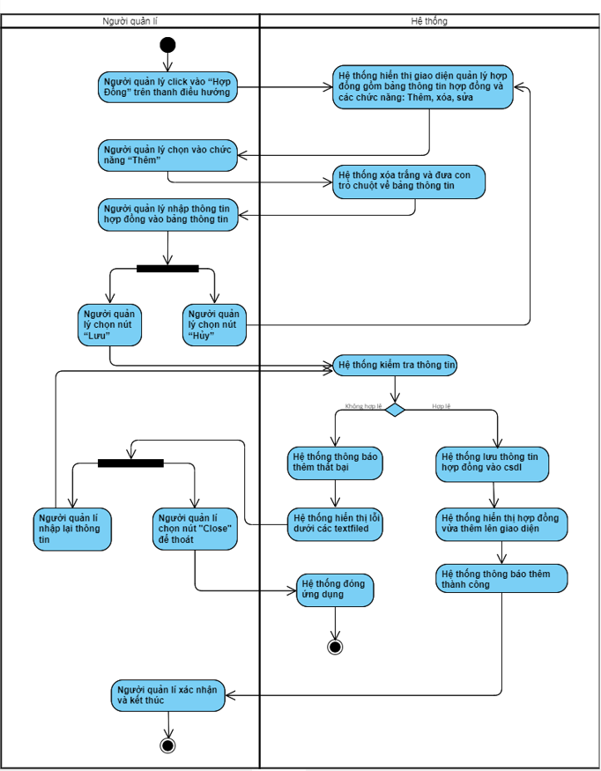

1. **Sơ đồ Sequence**

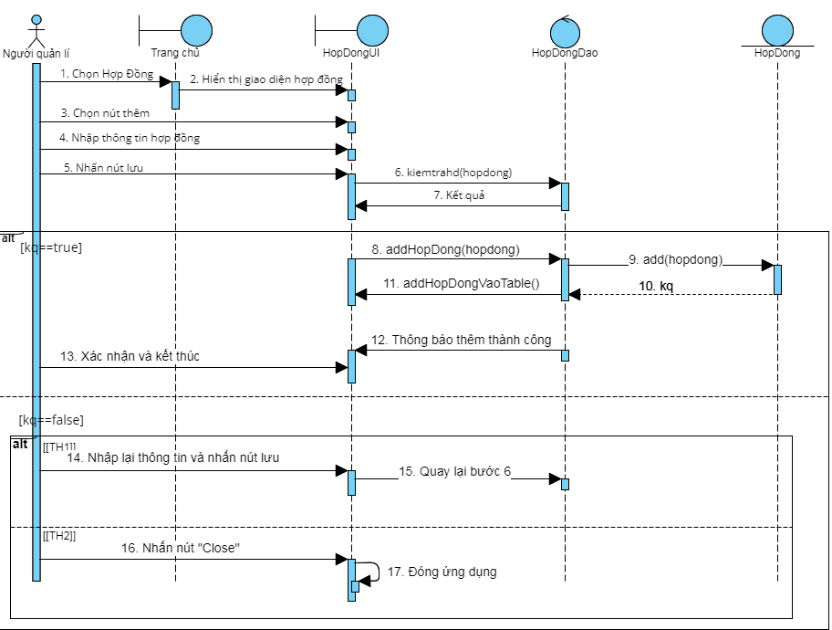

## 3.8 UC008_Sửa hợp đồng

### 3.8.1 Mô tả use case UC008_Sửa hợp đồng

|  |  |
| --- | --- |
| **Use case:** UC008_Sửa hợp đồng | |
| Mục đích: | Chỉnh sửa thông tin hợp đồng. |
| Mô tả: | Chức năng cho phép người quản lí có thể chỉnh sửa thông tin hợp đồng mong muốn. |
| Tác nhân: | Người quản lí |
| Điều kiện trước: | Người quản lí phải đăng nhập vào hệ thống. |
| Điều kiện sau: | Nếu sửa hợp đồng thành công thì hệ thống cập nhật thông tin hợp đồng vào cơ sở dữ liệu, hiển thị hợp đồng đã sửa lên giao diện và thông báo đến người dùng thành công ngược lại thì thông báo thất bại. |
| **Luồng sự kiện chính (Basic flows)** | |
| **Người quản lí** | **Hệ thống** |
| 1. Người quản lí chọn “Hợp Đồng” trên thanh điều hướng |  |
|  | 2. Hệ thống hiển thị giao diện quản lý hợp đồng gồm các chức năng: Thêm, xóa, sửa |
| 3. Người quản lí chọn vào hợp đồng cần sửa |  |
|  | 4. Hệ thống hiển thị thông tin hợp đồng được chọn trong bảng thông tin |
| 5. Người quản lí sửa lại thông tin trong bảng thông tin |  |
| 6. Người quản lí chọn nút “Lưu” |  |
|  | 7. Hệ thống kiểm tra thông tin |
|  | 8. Hệ thống cập nhật thông tin mới cho hợp đồng trong cơ sử dữ liệu |
|  | 9. Hệ thống cập nhật lại giao diện hợp đồng |
|  | 10. Hệ thống thông báo “Sửa thành công” |
| 11) Người quản lí chọn “Xác nhận” và kết thúc |  |
| **Luồng sự kiện phụ (Alternative Flows):** | |
| 6.1.1. Nhân viên quản lý nhấn nút “Hủy” |  |
|  | 6.1.2. Hệ thống quay lại bước 2 |
|  | 7.1.1. Hệ thống hiển thị các thông tin không hợp lệ trong bảng thông tin |
|  | 7.1.2. Hệ thống hiển thị lỗi dưới textfield |
|  | 7.1.3. Hệ thống thông báo cập nhật thất bại |
| 7.1.4. Người quản lí nhập lại thông tin và nhấn lưu |  |
|  | 7.1.5. Hệ thống thực hiện bước số 7 |
| 7.2.1. Người quản lí “Close” để thoát |  |
|  | 7.2.2. Hệ thống đóng ứng dụng |

### 3.8.2) Biểu đồ

1. **Sơ đồ Activity**

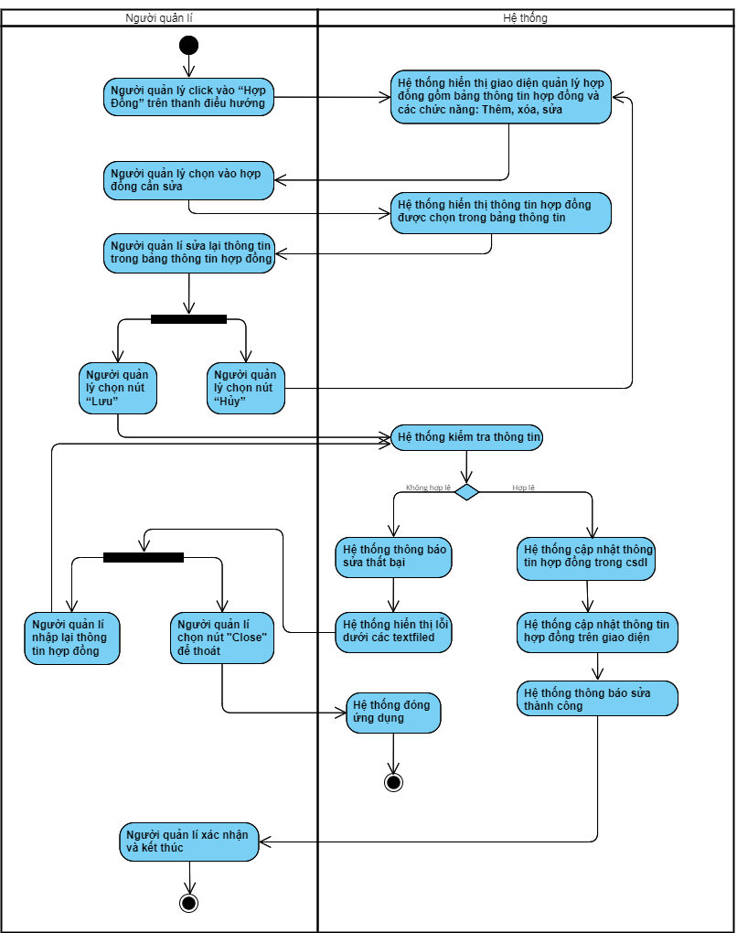

1. **Sơ đồ Sequence**

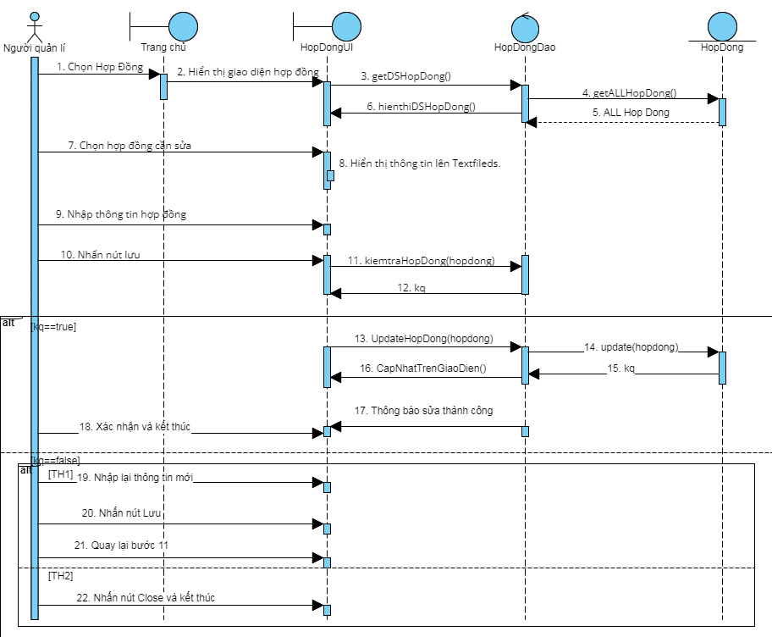

## 3.9. UC009_Xóa hợp đồng

## 3.9.1 Mô tả use case UC009_Xóa hợp đồng

|  |  |
| --- | --- |
| **Use case:** UC009_Xóa hợp đồng | |
| Mục đích: | Xóa thông tin hợp đồng. |
| Mô tả: | Chức năng cho phép người quản lí xóa hợp đồng được chọn. |
| Tác nhân: | Người quản lí |
| Điều kiện trước: | Người quản lí phải đăng nhập vào hệ thống. |
| Điều kiện sau: | Nếu xóa hợp đồng thành côngthìhệ thống cập nhật lại danh sách hợp đồng trong cơ sở dữ liệu, giao diện hợp đồng sẽ được cập nhật, Nếu xóa thất bại thì sẽ thông báo lỗi đến người dùng. |
| **Luồng sự kiện chính (Basic flows)** | |
| **Người quản lí** | **Hệ thống** |
| 1) Người quản lí chọn “Hợp Đồng” trên thanh điều hướng |  |
|  | 2) Hệ thống hiển thị giao diện quản lý hợp đồng gồm các chức năng: Thêm, xóa, sửa |
| 3) Người quản lí chọn hợp đồng cần xóa |  |
|  | 4)Hệ thống hiển thị thông tin hợp đồng trong bảng thông tin |
| 5) Người quản lí nhấn nút “Xóa” |  |
|  | 6) Hệ thống hiển thị thông báo xác nhận. |
| 7) Nhân viên quản lý click nút “Yes” |  |
|  | 8) Hệ thống thực hiện xóa thông tin hợp đồng trong csdl |
|  | 9) Hệ thống cập nhật danh sách hợp đồng. |
|  | 10) Hệ thống thông báo xóa thành công đến người dùng |
| 11) Người quản lí “Xác nhận” và kết thúc |  |
| **Luồng sự kiện phụ (Alternative Flows):** | |
| 7.1) Người quản lí click nút “No” |  |
|  | 7.2) Hệ thống thực hiện bước số 2 |

### 3.9.2 Biểu đồ

1. **Sơ đồ Activity**

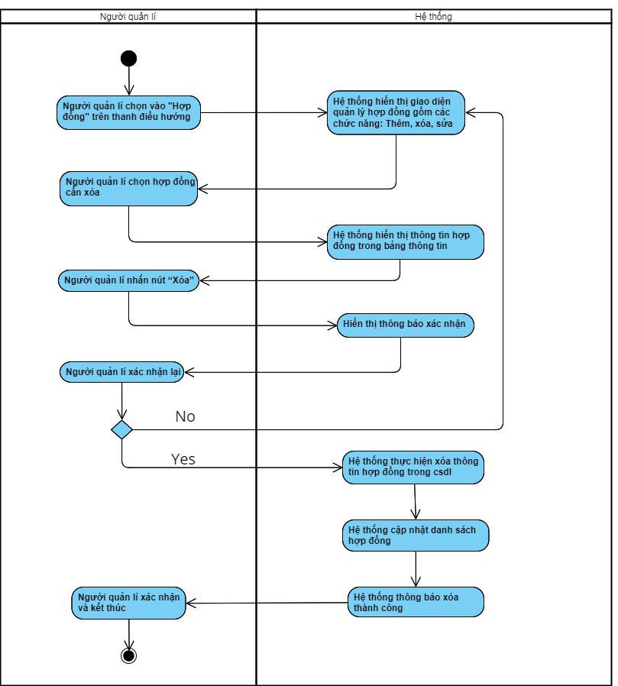

1. **Sơ đồ Sequence**

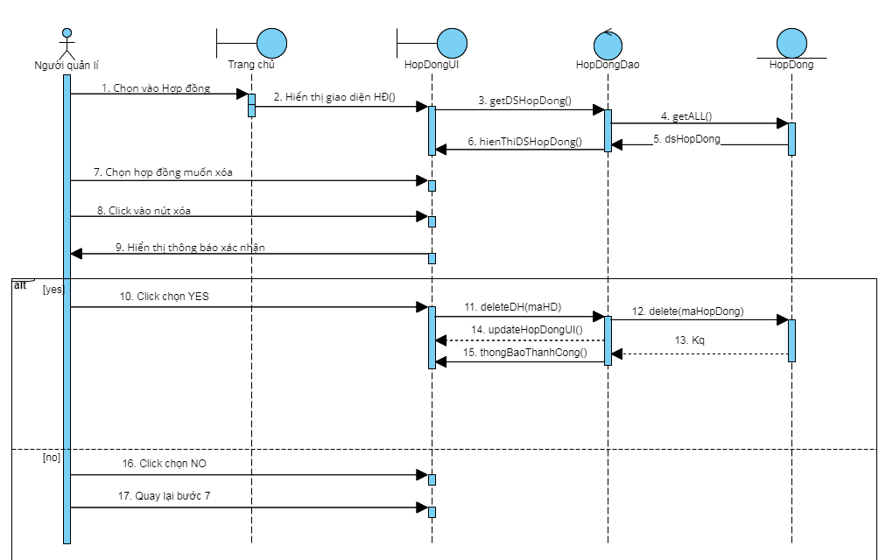

## 3.10 UC010_Thêm sản phẩm

### 3.10.1 Mô tả use case UC010_Thêm sản phẩm

|  |  |
| --- | --- |
| **Use case:** UC010_Thêm sản phẩm | |
| Mục đích: | Thêm mới sản phẩm vào hệ thống. |
| Mô tả: | Chức năng cho phép nhân viên hành chính thêm mới một sản phẩm vào danh sách sản phẩm. |
| Tác nhân: | Nhân viên hành chính |
| Điều kiện trước: | Nhân viên hành chính phải đăng nhập vào hệ thống thành công. |
| Điều kiện sau: | Nếu thêm sản phẩm thành công thì hệ thống thêm mới sản phẩm vào cơ sở dữ liệu, hiển thị sản phẩm đã được thêm mới lên giao diện và thông báo đến người dùng thành công ngược lại thì thông báo thất bại. |
| **Luồng sự kiện chính (Basic flows)** | |
| **Nhân viên hành chính** | **Hệ thống** |
| 1. Nhân viên hành chính nhấn vào button “Sản Phẩm” trên thanh điều hướng |  |
|  | 1. Hệ thống hiển thị ra các mục lựa chọn gồm cập nhật, phân công đoạn, tìm kiếm |
| 1. Nhân viên hành chính nhấn vào “cập nhật” |  |
|  | 1. Hệ thống hiển thị ra giao diện quản lý sản phẩm gồm các phương thức:Thêm, xóa , cập nhật |
| 1. Nhân viên hành chính chọn hợp đồng cần thêm sản phẩm |  |
|  | 1. Hệ thống hiển thị danh sách sản phẩm ở bảng Danh sách sản phẩm |
| 1. Nhân viên hành chính nhấn nút Thêm |  |
|  | 1. Hệ thống xóa rỗng và chuyển con trỏ văn bản vào bảng thông tin sản phẩm |
| 1. Nhân viên hành chính thêm thông tin sản phẩm vào bảng thông tin sản phẩm |  |
| 1. Nhân viên hành chính nhấn nút Lưu |  |
|  | 1. Hệ thống kiểm tra thông tin vừa nhập có hợp lệ hay không |
|  | 1. Hệ thống lưu thông tin sản phẩm vào cơ sở dữ liệu |
|  | 1. Hệ thống cập nhật lại danh sách sản phẩm trong trang quản lý Sản phẩm |
|  | 1. Hệ thống thông báo Thêm sản phẩm mới thành công |
| 1. Nhân viên hành chính chọn xác nhận và kết thúc |  |
| **Luồng sự kiện phụ (Alternative Flows):** | |
| 10.1 Nhân viên hành chính nhấn nút hủy |  |
|  | 10.2 Hệ thống quay về bước 4 |
|  | 11.1 Hệ thống hiển thị các thông tin không khớp trên các thanh thông tin |
|  | 11.2 Hệ thống thông báo thông tin không hợp lệ |
|  | 11.3 Hệ thống hiển thị lỗi dưới textfield |
| 11.4.1 Nhân viên hành chính nhập lại thông tin và xác nhận |  |
|  | 11.5.1 Hệ thống quay lại bước 10 |

### 3.10.2 Biểu đồ

1. **Sơ đồ activity**

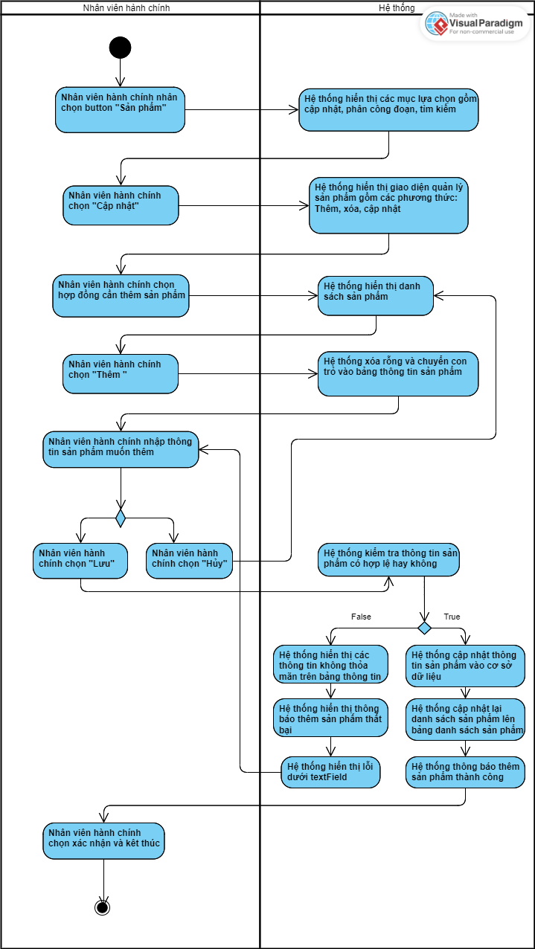

1. **Sơ đồ Sequence**

## 3.11 UC011_Sửa sản phẩm

### 3.11.1 Mô tả use case UC011_Sửa sản phẩm

|  |  |
| --- | --- |
| **Use case:** UC011_Sửa sản phẩm | |
| Mục đích: | Chỉnh sửa thông tin sản phẩm. |
| Mô tả: | Chức năng cho phép nhân viên hành chính chỉnh sửa thông tin của một sản phẩm. |
| Tác nhân: | Nhân viên hành chính |
| Điều kiện trước: | Nhân viên hành chính đăng nhập thành công vào hệ thống. |
| Điều kiện sau: | Nếu sửa sản phẩm thành công thì hệ thống cập nhật thông tin sản phẩm vào cơ sở dữ liệu, hiển thị sản phẩm đã sửa lên giao diện và thông báo đến người dùng thành công ngược lại thì thông báo thất bại. |
| **Luồng sự kiện chính (Basic flows)** | |
| **Nhân viên hành chính** | **Hệ thống** |
| 1. Nhân viên hành chính nhấn vào button Sản phẩm trên thanh điều hướng |  |
|  | 1. Hệ thống hiển thị ra các mục lựa chọn gồm cập nhật, phân công đoạn, tìm kiếm |
| 1. Nhân viên hành chính chọn vào cập nhật |  |
|  | 1. Hệ thống hiển thị ra giao diện quản lý sản phẩm gồm các phương thức:Thêm, xóa , cập nhật |
| 1. Nhân viên hành chính chọn hợp đồng cần sửa sản phẩm |  |
|  | 1. Hệ thống hiển thị danh sách sản phẩm ở bảng Danh sách sản phẩm |
| 1. Nhân viên hành chính chọn vào 1 sản phẩm |  |
|  | 1. Hệ thống hiển thị thông tin sản phẩm trong bảng thông tin sản phẩm |
| 1. Nhân viên hành chính nhấn vào “Cập nhật” |  |
|  | 1. Hệ thống chuyển con trỏ văn bản vào bảng thông tin sản phẩm |
| 1. Nhân viên hành chính cập nhật thông tin sản phẩm mới |  |
| 1. Nhân viên hành chính nhấn “Lưu” |  |
|  | 1. Hệ thống kiểm tra thông tin vừa nhập có hợp lệ hay không |
|  | 1. Hệ thống lưu thông tin vào cơ sở dữ liệu |
|  | 1. Hệ thống tải lại danh sách cập nhật trong trang Quản lý sản phẩm |
|  | 1. Hệ thống thông báo Cập nhật thông tin sản phẩm thành công |
| 1. Nhân viên hành chính chọn xác nhận thông báo và kết thúc |  |
| **Luồng sự kiện phụ (Alternative Flows):** | |
| 12.1 Nhân viên hành chính nhấn “Hủy” |  |
|  | 12.2 Hệ thống quay lại bước 4 |
|  | 13.1 Hệ thống hiển thị các thông tin không khớp trên các thanh thông tin |
|  | 13.2 Hệ thống thông báo Cập nhật thất bại |
|  | 13.3 Hệ thống hiển thị lỗi dưới textfield |
| 13.4.1 Nhân viên hành chính nhập lại thông tin và xác nhận |  |
|  | 13.5.1 Hệ thống quay lại bước 11 |

### 3.11.2) Biểu đồ

1. **Sơ đồ Activity**

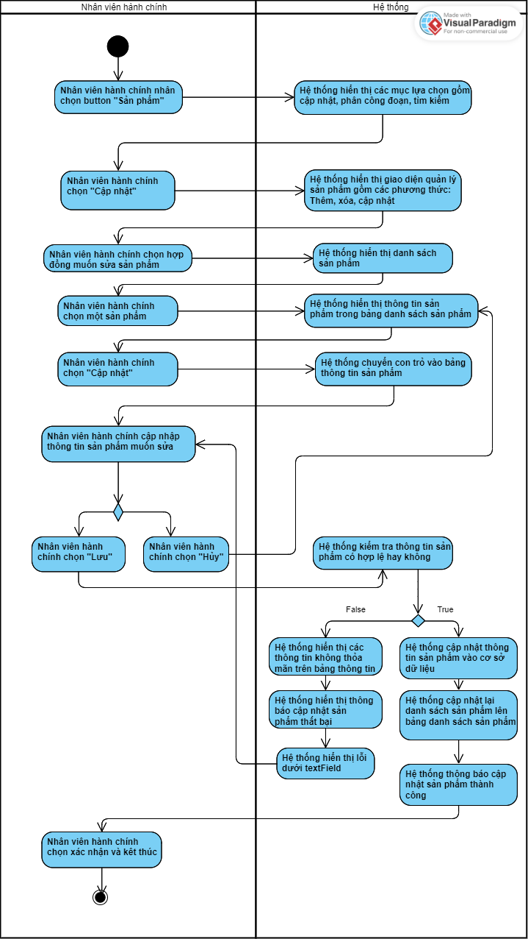

1. **Sơ đồ Sequence**

## 3.12. UC012_Xóa sản phẩm

### 3.12. Mô tả use case UC012_Xóa sản phẩm

|  |  |  |
| --- | --- | --- |
| **Use case:** UC012_Xóa sản phẩm | | |
| Mục đích: | Xóa thông tin sản phẩm mong muốn khỏi hệ thống. | |
| Mô tả: | Chức năng cho phép nhân viên hành chính xóa một sản phẩm mong muốn ra khỏi danh sách sản phẩm. | |
| Tác nhân: | Nhân viên hành chính | |
| Điều kiện trước: | Nhân viên hành chính phải đăng nhập thành công vào hệ thống. | |
| Điều kiện sau: | Nếu xóa sản phẩm thành côngthìhệ thống cập nhật lại danh sách sản phẩm trong cơ sở dữ liệu, giao diện sản phẩm sẽ được cập nhật, Nếu xóa thất bại thì sẽ thông báo lỗi đến người dùng. | |
| **Luồng sự kiện chính (Basic flows)** | | |
| **Nhân viên hành chính** | | **Hệ thống** |
| 1. Nhân viên hành chính nhấn vào button Sản phẩm trên thanh điều hướng | |  |
|  | | 1. Hệ thống hiển thị ra các mục lựa chọn gồm cập nhật, phân công đoạn, tìm kiếm |
| 1. Nhân viên hành chính chọn vào cập nhật | |  |
|  | | 1. Hệ thống hiển thị ra giao diện quản lý sản phẩm gồm các phương thức:Thêm, xóa , cập nhật |
| 1. Nhân viên hành chính chọn hợp đồng cần thêm sản phẩm | |  |
|  | | 1. Hệ thống hiển thị danh sách sản phẩm ở bảng Danh sách sản phẩm |
| 1. Nhân viên hành chính nhấn vào sản phẩm cần xóa | |  |
|  | | 1. Hệ thống hiển thị thông tin sản phẩm trong bảng thông tin |
| 1. Nhân viên hành chính nhấn vào nút “Xóa” | |  |
|  | | 1. Hệ thống đưa ra thông báo “Bạn có chắc muốn xóa” |
| 1. Nhân viên hành chính đưa ra sự lựa chọn Yes | |  |
|  | | 1. Hệ thống xóa đi tất cả các công đoạn của sản phẩm này |
|  | | 1. Hệ thống xóa đi sản phẩm của nhân viên đã chọn |
|  | | 1. Hệ thống cập nhật lại danh sách sản phẩm |
|  | | 1. Hệ thống thông báo xóa thành công |
| 1. Nhân viên hành chính xác nhận thông báo và kết thúc | |  |
| **Luồng sự kiện phụ (Alternative Flows):** | | |
| 11.1 Nhân viên hành chính chọn No |  | |
|  | 11.2 Hệ thống quay lại bước 4 | |

### 3.12.2) Biểu đồ

1. **Sơ đồ Activity**

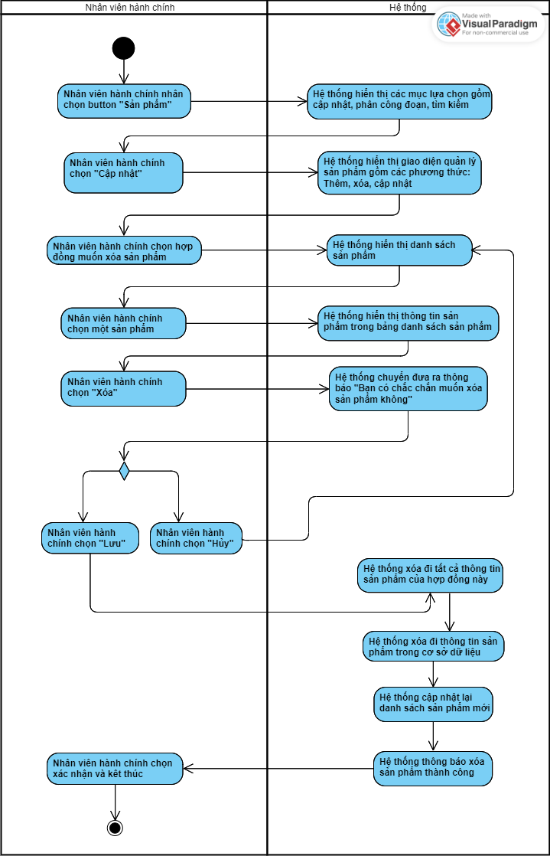

1. **Sơ đồ Sequence**

## 3.13. UC013_Tìm kiếm sản phẩm

## 3.13.1 Mô tả use case UC013_Tìm kiếm sản phẩm

|  |  |  |
| --- | --- | --- |
| **Use case:** UC013_Tìm kiếm sản phẩm | | |
| Mục đích: | Hiển thị thông tin sản phẩm mong muốn. | |
| Mô tả: | Chức năng cho phép nhân viên hành chính tìm thông tin sản phẩm mong muốn trong danh sách sản phẩm. | |
| Tác nhân: | Nhân viên hành chính | |
| Điều kiện trước: | Nhân viên hành chính phải đăng nhập thành công. | |
| Điều kiện sau: | Hiển thị ra danh sách sản phẩm thỏa mãn tiêu chí người dùng đề ra. Nếu không có sản phẩm nào thỏa mãn thì thông báo không tìm thấy sản phẩm nào theo yêu cầu. | |
| **Luồng sự kiện chính (Basic flows)** | | |
| **Nhân viên hành chính** | | **Hệ thống** |
| 1. Nhân viên hành chính nhấn vào button Sản phẩm trên thanh điều hướng | |  |
|  | | 1. Hệ thống hiển thị ra các mục lựa chọn gồm cập nhật, phân công đoạn, tìm kiếm |
| 1. Nhân viên hành chính vào Tìm kiếm | |  |
|  | | 1. Hệ thống hiển thị giao diện tìm kiếm |
| 1. Nhân viên hành chính chọn những tiêu chí cần tìm, nhập nội dụng | |  |
| 1. Nhân viên hành chính nhấn nút Tìm kiếm | |  |
|  | | 1. Hệ thống tìm kiếm sản thỏa theo các tiêu chí |
|  | | 1. Hệ thống hiển thị ra n sản phẩm thỏa được những tiêu chí đề ra |
| 1. Nhân viên hành chính xác nhận thông báo và kết thúc | |  |
| **Luồng sự kiện phụ (Alternative Flows):** | |  |
|  | | 7.1 Hệ thống không tìm thấy sản phẩm nào thỏa theo điều kiện |
| 7.2.1 Nhân viên hành chính nhập lại dữ liệu và nhấn Tìm kiếm | |  |
|  | | 7.3.1 Hệ thống quay lại bước 7 |
| 7.2.2 Nhân viên hành chính click “Close” để thoát | |  |
|  | | 7.3.2 Hệ thống đóng ứng dụng |

### 3.13.2) Biểu đồ

1. **Sơ đồ Activity**

1. **Sơ đồ Sequence**

## 3.14 UC014_Thêm công đoạn

### 3.14.1 Mô tả use case UC014_Thêm công đoạn

|  |  |
| --- | --- |
| **Use case:** UC014_Thêm công đoạn | |
| Mục đích: | Thêm mới công đoạn vào hệ thống. |
| Mô tả: | Chức năng cho phép nhân viên hành chính thêm mới một công đoạn vào danh sách công đoạn. |
| Tác nhân: | Nhân viên hành chính |
| Điều kiện trước: | Nhân viên hành chính phải đăng nhập vào hệ thống thành công. |
| Điều kiện sau: | Nếu thêm công đoạn thành công thì hệ thống thêm mới công đoạn vào cơ sở dữ liệu, hiển thị công đoạn đã được thêm mới lên giao diện và thông báo đến người dùng thành công ngược lại thì thông báo thất bại. |
| **Luồng sự kiện chính (Basic flows)** | |
| **Nhân viên hành chính** | **Hệ thống** |
| 1. Nhân viên hành chính nhấn vào button “Sản Phẩm” trên thanh điều hướng |  |
|  | 1. Hệ thống hiển thị ra các mục lựa chọn gồm cập nhật, phân công đoạn, tìm kiếm |
| 1. Nhân viên hành chính nhấn vào “Phân công đoạn” |  |
|  | 1. Hệ thống hiển thị ra giao diện quản lý công đoạn gồm các phương thức:Thêm, xóa , cập nhật |
| 1. Nhân viên hành chính chọn sản phẩm cần thêm công đoạn |  |
|  | 1. Hệ thống hiển thị danh sách công đoạn ở bảng Danh sách công đoạn |
| 1. Nhân viên hành chính nhấn nút “Thêm” |  |
|  | 1. Hệ thống xóa rỗng và chuyển con trỏ văn bản vào bảng thông tin công đoạn |
| 1. Nhân viên hành chính thêm thông tin công đoạn vào bảng thông tin công đoạn |  |
| 1. Nhân viên hành chính nhấn nút “Lưu” |  |
|  | 1. Hệ thống kiểm tra thông tin vừa nhập có hợp lệ hay không |
|  | 1. Hệ thống lưu thông tin công đoạn vào cơ sở dữ liệu |
|  | 1. Hệ thống cập nhật lại danh sách công đoạn trong trang quản lý công đoạn |
|  | 1. Hệ thống thông báo Thêm công đoạn mới thành công |
| 1. Nhân viên hành chính chọn xác nhận và kết thúc |  |
| **Luồng sự kiện phụ (Alternative Flows):** | |
| 10.1 Nhân viên hành chính nhấn nút “Hủy” |  |
|  | 10.2 Hệ thống quay về bước 4 |
|  | 11.1 Hệ thống hiển thị các thông tin không khớp trên các thanh thông tin |
|  | 11.2 Hệ thống thông báo thông tin không hợp lệ |
|  | 11.3 Hệ thống hiển thị lỗi dưới textfield |
| 11.4.1 Nhân viên hành chính nhập lại thông tin công đoạn và xác nhận |  |
|  | 11.5.1 Hệ thống quay lại bước 10 |

### 3.14.2 Biểu đồ

1. **Sơ đồ Activity**

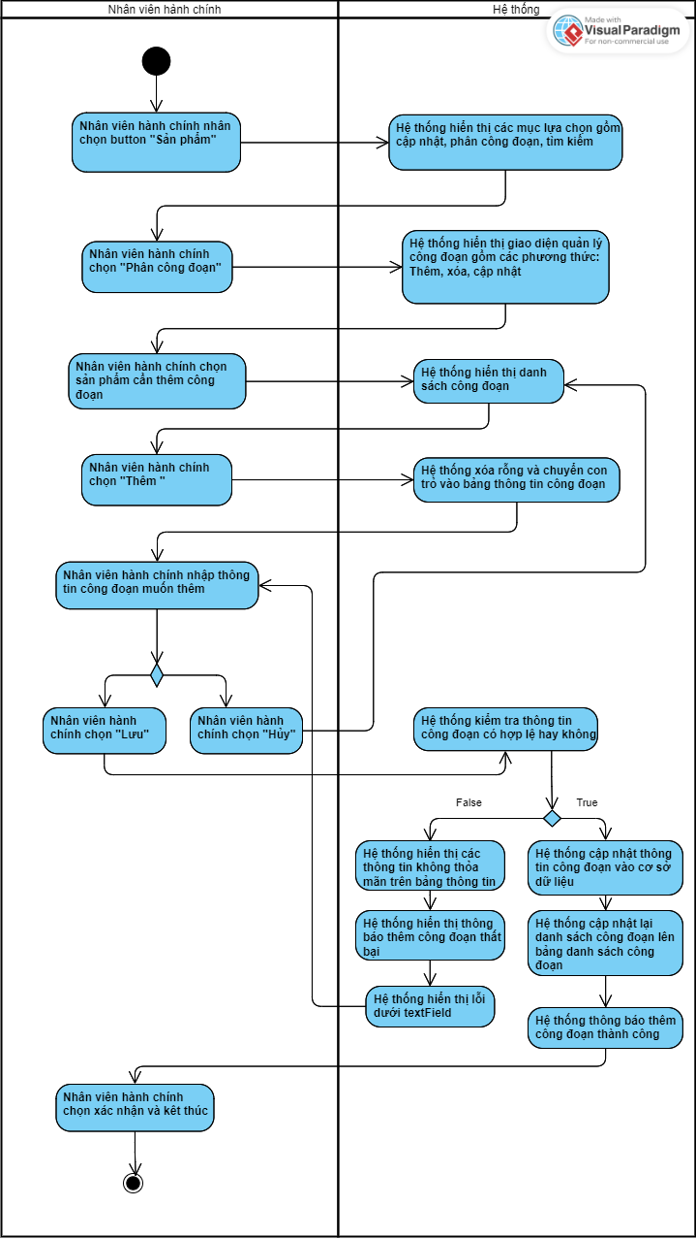

1. **Sơ đồ Sequence**

## 3.15 UC015_Sửa công đoạn

### 3.15.1 Mô tả use case UC015_Sửa công đoạn

|  |  |
| --- | --- |
| **Use case:** UC015_Sửa công đoạn | |
| Mục đích: | Chỉnh sửa thông tin công đoạn. |
| Mô tả: | Chức năng cho phép nhân viên hành chính chỉnh sửa thông tin của một công đoạn. |
| Tác nhân: | Nhân viên hành chính |
| Điều kiện trước: | Nhân viên hành chính đăng nhập thành công vào hệ thống. |
| Điều kiện sau: | Nếu sửa công đoạn thành công thì hệ thống cập nhật thông tin công đoạn vào cơ sở dữ liệu, hiển thị công đoạn đã sửa lên giao diện và thông báo đến người dùng thành công ngược lại thì thông báo thất bại. |
| **Luồng sự kiện chính (Basic flows)** | |
| **Nhân viên hành chính** | **Hệ thống** |
| 1. Nhân viên hành chính nhấn vào button Sản phẩm trên thanh điều hướng |  |
|  | 1. Hệ thống hiển thị ra các mục lựa chọn gồm cập nhật, phân công đoạn, tìm kiếm |
| 1. Nhân viên hành chính chọn vào “Phân công đoạn” |  |
|  | 1. Hệ thống hiển thị ra giao diện quản lý công đoạn gồm các phương thức:Thêm, xóa , cập nhật |
| 1. Nhân viên hành chính chọn sản phẩm cần sửa công đoạn |  |
|  | 1. Hệ thống hiển thị danh sách công đoạn ở bảng Danh sách công đoạn |
| 1. Nhân viên hành chính chọn vào 1 công đoạn |  |
|  | 1. Hệ thống hiển thị thông tin công đoạn trong bảng thông tin công đoạn |
| 1. Nhân viên hành chính nhấn vào “Cập nhật” |  |
|  | 1. Hệ thống chuyển con trỏ văn bản vào bảng thông tin công đoạn |
| 1. Nhân viên hành chính cập nhật thông tin công đoạn cần sửa |  |
| 1. Nhân viên hành chính nhấn “Lưu” |  |
|  | 1. Hệ thống kiểm tra thông tin vừa nhập có hợp lệ hay không |
|  | 1. Hệ thống lưu thông tin vào cơ sở dữ liệu |
|  | 1. Hệ thống tải lại danh sách cập nhật trong trang Quản lý công đoạn |
|  | 1. Hệ thống thông báo Cập nhật thông tin công đoạn thành công |
| 1. Nhân viên hành chính chọn xác nhận thông báo và kết thúc |  |
| **Luồng sự kiện phụ (Alternative Flows):** | |
| 12.1 Nhân viên hành chính nhấn “Hủy” |  |
|  | 12.2 Hệ thống quay lại bước 4 |
|  | 13.1 Hệ thống hiển thị các thông tin không khớp trên các thanh thông tin |
|  | 13.2 Hệ thống thông báo Cập nhật thất bại |
|  | 13.3 Hệ thống hiển thị lỗi dưới textfield |
| 13.4.1 Nhân viên hành chính nhập lại thông tin và xác nhận |  |
|  | 13.5.1 Hệ thống quay lại bước 11 |

### 3.15.2 Biểu đồ

1. **Sơ đồ Activity**

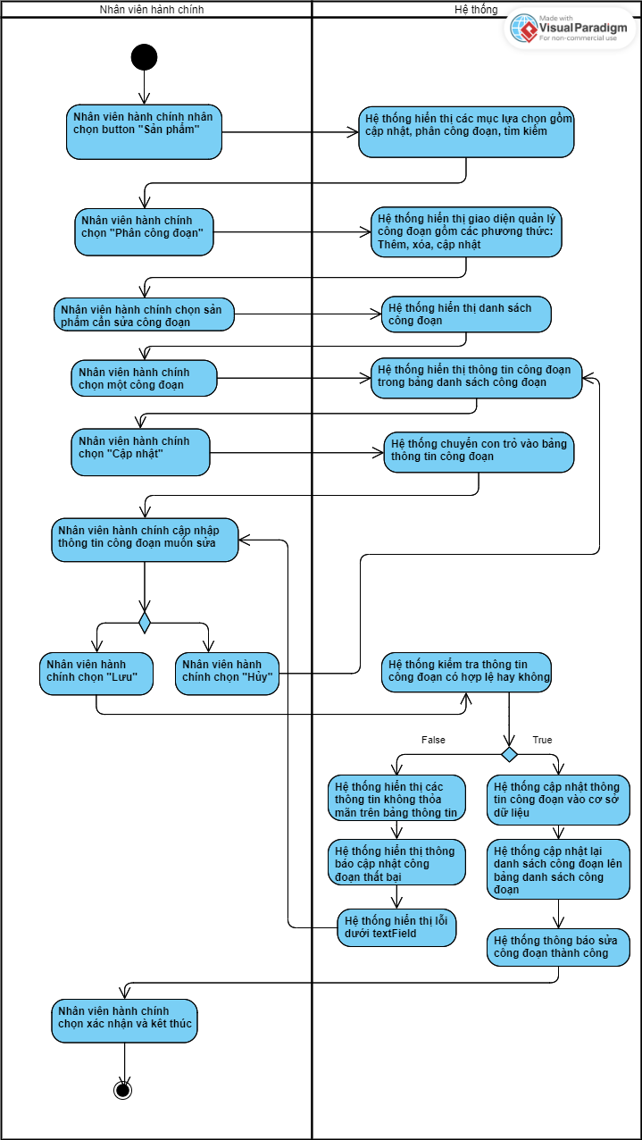

1. **Sơ đồ Sequence**

## 3.16 UC016_Xóa công đoạn

### 3.16.1 Mô tả use case UC016_Xóa công đoạn

|  |  |  |
| --- | --- | --- |
| **Use case:** UC016_Xóa công đoạn | | |
| Mục đích: | Xóa thông tin công đoạn ra khỏi hệ thống. | |
| Mô tả: | Chức năng cho phép nhân viên hành chính xóa một công đoạn ra khỏi danh sách công đoạn. | |
| Tác nhân: | Nhân viên hành chính | |
| Điều kiện trước: | Nhân viên hành chính phải đăng nhập thành công vào hệ thống. | |
| Điều kiện sau: | Nếu xóa công đoạn thành côngthìhệ thống cập nhật lại danh sách công đoạn trong cơ sở dữ liệu, giao diện công đoạn sẽ được cập nhật, Nếu xóa thất bại thì sẽ thông báo lỗi đến người dùng. | |
| **Luồng sự kiện chính (Basic flows)** | | |
| **Nhân viên hành chính** | | **Hệ thống** |
| 1. Nhân viên hành chính nhấn vào button “Sản phẩm” trên thanh điều hướng | |  |
|  | | 1. Hệ thống hiển thị ra các mục lựa chọn gồm cập nhật, phân công đoạn, tìm kiếm |
| 1. Nhân viên hành chính chọn vào “Phân công đoạn”. | |  |
|  | | 1. Hệ thống hiển thị ra giao diện quản lý công đoạn gồm các phương thức:Thêm, xóa, cập nhật. |
| 1. Nhân viên hành chính chọn sản phẩm cần xóa công đoạn | |  |
|  | | 1. Hệ thống hiển thị danh sách công đoạn |
| 1. Nhân viên hành chính nhấn vào công đoạn cần xóa | |  |
|  | | 1. Hệ thống hiển thị thông tin công đoạn trong bảng thông tin |
| 1. Nhân viên hành chính nhấn vào nút “Xóa” | |  |
|  | | 1. Hệ thống đưa ra thông báo “Bạn có chắc muốn xóa công đoạn này không” |
| 1. Nhân viên hành chính đưa ra sự lựa chọn Yes | |  |
|  | | 1. Hệ thống xóa đi tất cả thông tin của công đoạn này |
|  | | 1. Hệ thống cập nhật lại danh sách công đoạn |
|  | | 1. Hệ thống thông báo xóa thành công |
| 1. Nhân viên hành chính xác nhận thông báo và kết thúc | |  |
| **Luồng sự kiện phụ (Alternative Flows):** | | |
| 11.1 Nhân viên hành chính chọn “No” |  | |
|  | 11.2 Hệ thống quay lại bước 4 | |

### 3.16.2 Biểu đồ

**A. Sơ đồ Activity**

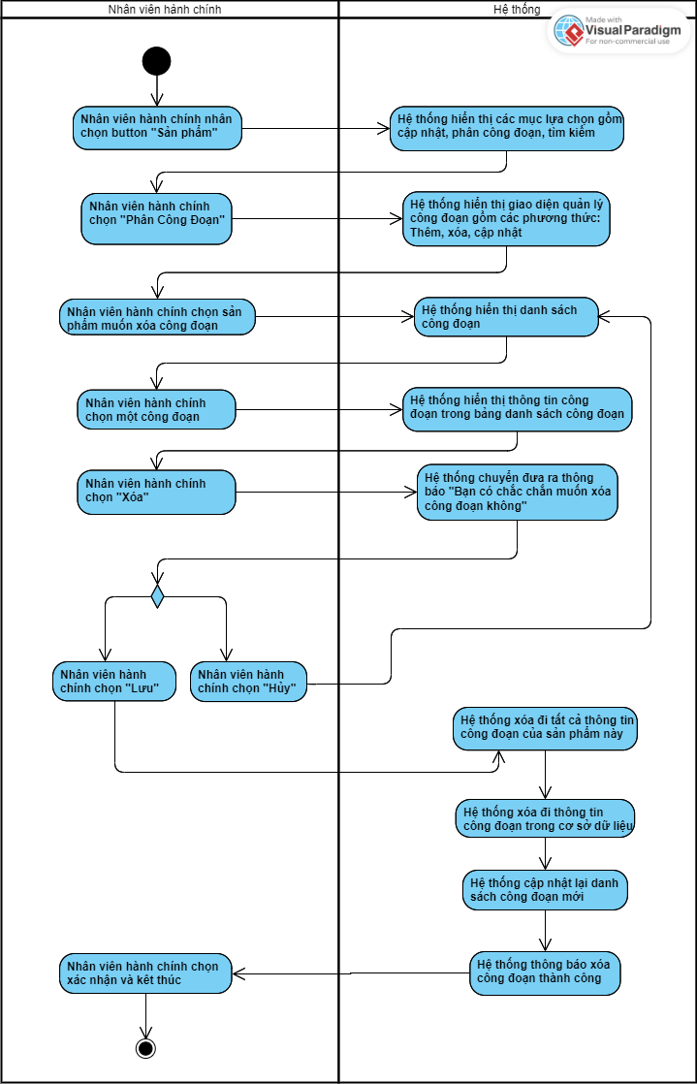

**B. Sơ đồ Sequence**

## 3.17 UC017_Phân công công đoạn

### 3.17.1 Mô tả use case UC017_Phân công công đoạn

|  |  |  |
| --- | --- | --- |
| **Use case:** UC017_Phân công công đoạn | | |
| Mục đích: | Phân công công đoạn cho một sản phẩm. | |
| Mô tả: | Chức năng cho phép nhân viên hành chính phân công công đoạn cho một sản phẩm. | |
| Tác nhân: | Nhân viên hành chính | |
| Điều kiện trước: | Nhân viên hành chính phải đăng nhập thành công vào hệ thống. | |
| Điều kiện sau: | Nếu phân công công đoạn thành côngthìhệ thống cập nhật lại danh sách công đoạn trong cơ sở dữ liệu, giao diện công đoạn sẽ được cập nhật, Nếu phân công thất bại thì sẽ thông báo lỗi đến người dùng. | |
| **Luồng sự kiện chính (Basic flows)** | | |
| **Nhân viên hành chính** | | **Hệ thống** |
| 1. Nhân viên hành chính nhấn vào button “Sản phẩm” trên thanh điều hướng | |  |
|  | | 1. Hệ thống hiển thị ra các mục lựa chọn gồm cập nhật, phân công đoạn, tìm kiếm |
| 1. Nhân viên hành chính chọn vào “Phân công đoạn”. | |  |
|  | | 1. Hệ thống hiển thị ra giao diện quản lý công đoạn. |
| 1. Nhân viên hành chính chọn sản phẩm cần phân công công đoạn | |  |
|  | | 1. Hệ thống hiển thị danh sách công đoạn của sản phẩm |
| 1. Nhân viên hành chính chọn công đoạn cần phân công cho công nhân | |  |
|  | | 1. Hệ thống hiển thị danh sách công nhân có thể phân công công đoạn. |
| 1. Nhân viên hành chính chọn công nhân cần phân công đoạn. | |  |
| 1. Nhân viên hành chính nhấn button “Phân công” | |  |
|  | | 1. Hệ thống kiểm tra thông tin phân công đoạn |
|  | | 1. Hệ thống cập nhật phân công đoạn vào cơ sở dữ liệu. |
|  | | 1. Hệ thống thông báo phân công đoạn thành công |
| 1. Nhân viên hành chính xác nhận thông báo và kết thúc | |  |
| **Luồng sự kiện phụ (Alternative Flows):** | | |
|  | 11.1 Hệ thống hiển thị các thông tin không khớp trên các thanh thông tin | |
|  | 11.2 Hệ thống thông báo Cập nhật thất bại | |
|  | 11.3 Hệ thống hiển thị lỗi dưới textfield | |
| 9.1 Nhân viên hành chính phân công đoạn lại và xác nhận |  | |
|  | 11.4 Hệ thống quay lại bước 11 | |

### 3.17.2 Biểu đồ

**A. Sơ đồ Activity**

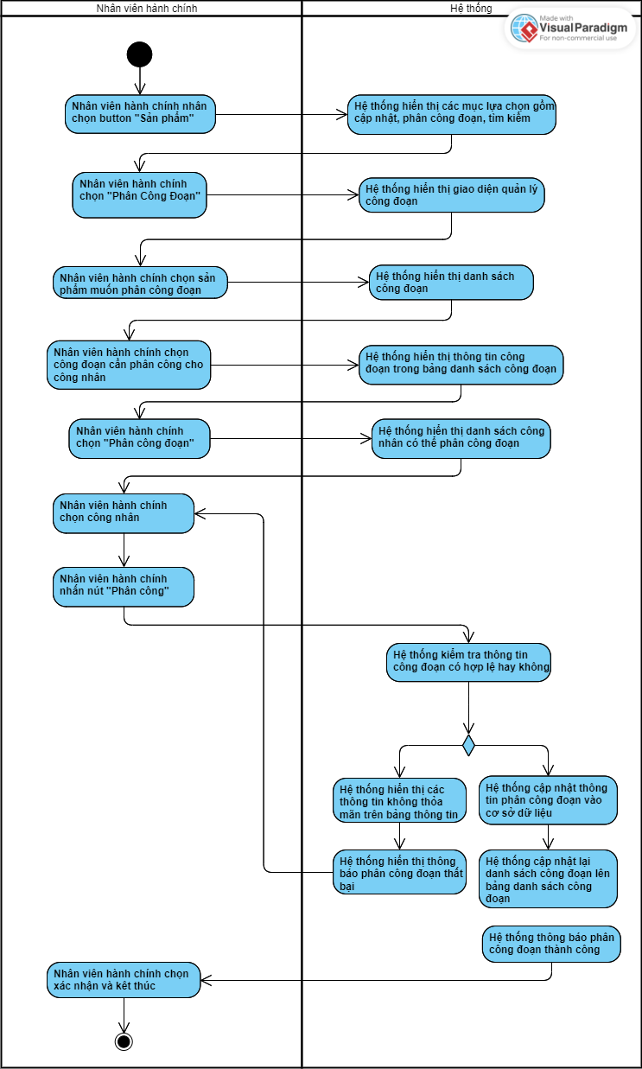

**B. Sơ đồ Sequence**

## 3.18 UC018_ Tìm kiếm nhân viên

## 3.18.1 Mô tả use case UC018_ Tìm kiếm nhân viên

|  |  |
| --- | --- |
| **Tên usecase:** Tìm kiếm nhân viên | |
| **Mô tả sơ lược**: Tìm kiếm nhân viên theo tiêu chí. | |
| **Tác nhân chính**: Người quản lý. | |
| **Tác nhân phụ**: Không. | |
| **Tiền điều kiện (Pre-condition):** Đăng nhập thành công. | |
| **Hậu điều kiện (Post-condition):** Hiển thị danh mục nhân viên theo tiêu chí tìm được hoặc là thông báo không tìm thấy nhân viên. | |
| **Luồng sự kiện chính (main flow):** | |
| **Tác nhân** | **Hệ thống** |
| 1. Chọn chức năng quản lý nhân viên | 1. HIển thị giao diện quản lý Công nhân viên |
| 1. Nhập tiêu chí tìm nhân viên |  |
| 1. Chọn nút tìm | 1. Kiểm tra dữ liệu |
|  | 1. Hiển thị danh sách nhân viên |
| **Luồng sự kiện thay thế (alternate flow):** | |
|  | 6.1 HIển thị không có nhân viên |
| * 1. Quay lại bước 3 |  |

### 3.18.2 Biểu đồ

**A. Sơ đồ Activity**

**B. Sơ đồ Sequence**

## 3.19 UC019_ Thêm nhân viên

### 3.19.1 Mô tả use case UC019_ Thêm nhân viên

|  |  |
| --- | --- |
| **Tên usecase:** Thêm nhân viên | |
| **Mô tả sơ lược**: Chức năng giúp thêm 1 nhân viên mới vào cơ sở dữ liệu. | |
| **Tác nhân chính**: Người quản lý. | |
| **Tác nhân phụ**: Không. | |
| **Tiền điều kiện (Pre-condition):** Đăng nhập thành công vào giao diện chính; có được thông tin của nhân viên mới. | |
| **Hậu điều kiện (Post-condition):** 1 nhân viên mới đã được thêm và cập nhật vào cơ sở dữ liệu | |
| **Luồng sự kiện chính (main flow):** | |
| **Tác nhân** | **Hệ thống** |
| 1. Chọn chức năng quản lý nhân viên | 1. Hiển thị giao diện quản lý nhân viên |
| 1. Nhấn nút thêm nhân viên |  |
| 1. Nhập thông tin nhân viên mới |  |
| 1. Nhấn nút thêm | 1. Kiểm tra thông tin |
|  | 1. Hiển thị hộp thoại xác nhận thêm nhân viên |
| 1. Xác nhận |  |
|  | 1. Cập nhật thông tin nhân viên vào cơ sở dữ liệu |
|  | 1. Thông báo thêm thành công |
| 1. Xác nhận. Kết thúc use case |  |
| **Luồng sự kiện thay thế (alternate flow):** | |
|  | 7.1 Thông báo thông tin không hợp lệ. Quay lại bước 5 |
| 9.1 Hủy. Quay lại bước 5 |  |
|  |  |

### 3.19.2 Biểu đồ

**A. Sơ đồ Activity**

**B. Sơ đồ Sequence**

## 3.20 UC020_ Sửa thông tin nhân viên

## 3.20.1 Mô tả use case UC020_ Sửa thông tin nhân viên

|  |  |
| --- | --- |
| **Tên usecase:** Sửa nhân viên | |
| **Mô tả sơ lược**: Chức năng giúp sửa nhân viên và cập nhật vào cơ sở dữ liệu. | |
| **Tác nhân chính**: Người quản lý. | |
| **Tác nhân phụ**: Không. | |
| **Tiền điều kiện (Pre-condition):** Đăng nhập thành công vào giao diện chính; có được thông tin mới của nhân viên . | |
| **Hậu điều kiện (Post-condition):** 1 nhân viên mới đã được sửa và cập nhật vào cơ sở dữ liệu | |
| **Luồng sự kiện chính (main flow):** | |
| **Tác nhân** | **Hệ thống** |
| 1.Chọn chức năng quản lý nhân viên | 2.Hiển thị giao diện quản lý nhân viên |
| 3.Nhấn nút sửa nhân viên |  |
| 4.Nhập thông tin nhân viên cần |  |
| 5.Nhấn nút sửa | 6.Kiểm tra thông tin |
|  | 7.Hiển thị hộp thoại xác nhận sửa nhân viên |
| 8.Xác nhận |  |
|  | 9.Cập nhật thông tin nhân viên vào cơ sở dữ liệu |
|  | 10.Thông báo sửa thành công |
| 11.Xác nhận. Kết thúc use case |  |
| **Luồng sự kiện thay thế (alternate flow):** | |
|  | 7.1 Thông báo thông tin không hợp lệ. Quay lại bước 5 |
| 9.1 Hủy. Quay lại bước 5 |  |
|  |  |

### 3.20.2 Biểu đồ

**A. Sơ đồ Activity**

**B. Sơ đồ Sequence**

## 3.21 UC021_ Chấm công nhân viên hành chính

### 3.21.1 Mô tả use case UC021_ Chấm công nhân viên hành chính

|  |  |  |
| --- | --- | --- |
| Use case: UC031_Chấm công nhân viên hành chính | | |
| Mục đích: | Chấm công cho từng nhân viên trong công ty. | |
| Mô tả: | Chức năng cho phép người quản lí có thể chấm công cho nhân viên theo ca làm trong ngày | |
| Tác nhân: | Người quản lý | |
| Điều kiện trước: | Người quản lý phải đăng nhập vào hệ thống, chọn chực năng chấm công trong menu nhân viên. | |
| Điều kiện sau: | Cập nhật lại danh sách chấm công, cập nhật lại danh sách nhân viên chưa được chấm công theo ca làm vào ngày được chọn. Nếu chấm công thành công hệ thống sẽ thông báo hành công, ngược lại hệ thống thông báo thất bại | |
| Luồng sự kiện chính (Basic flows) | | |
| Người quản lý | | Hệ thống |
| 1) Người quản lý chọn ngày chấm công | |  |
| 2) Người quản lý chọn tháng chấm công | |  |
| 3) Người quản lý chọn ca làm | |  |
|  | | 4) Hệ thống cập nhật lại giờ làm tương ứng với ca làm |
| 5) Người quản lý nhấn vào nút “Lấy danh sách” | |  |
|  | | 6) Hệ thống kiểm tra ngày chấm công. |
|  | | 1. Hệ thống hiển thị danh sách nhân viên chưa được chấm công theo ngày và ca làm được chọn |
| 8.1.1 Người quản lý chọn chấm công tất cả | |  |
|  | | 8.1.2 Hệ thống thực hiện chấm công cho toàn bộ nhân viên trong danh sách theo ngày và ca làm được chọn, trạng thái đi làm và giờ làm được lưu mặc định |
|  | | 8.1.3 Hệ thống thông báo thành công và xóa tất cả nhân viên ra khỏi danh sách cần chấm công |
| 8.1.4 Người quản lý xác nhận và kết thúc. | |  |
| 8.2.1 Người quản lý click nút chấm công | |  |
|  | | 8.2.2 Hệ thống enable trạng thái đi làm và ngày giờ chấm công. |
| 8.2.3 Người quản lý chọn ca làm và ngày giờ làm cho nhân viên cần chấm công | |  |
| 8.2.4 Người quản lý click nút lưu | |  |
|  | | 8.2.5 Hệ thống tiến hành kiểm tra thông tin chấm công |
| Luồng sự kiện phụ (Alternative Flows): | | |
|  | | 6.1 Hệ thống thông báo lỗi |
| 6.2 Nhân viên quản lý xác nhận và kết thúc | |  |
|  | | 8.2.5.1 Hệ thống thông báo lỗi |
| 8.2.5.2 Nhân viên quản lý xác nhận và kết thúc. | |  |

### 3.21.2 Biểu đồ

**A. Sơ đồ Activity**

**B. Sơ đồ Sequence**

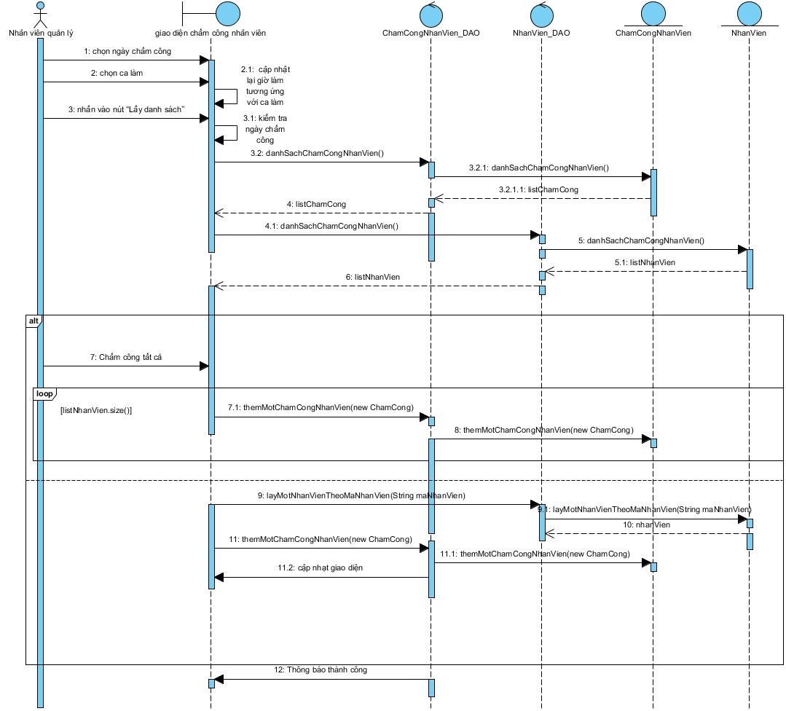

## 3.22 UC022_ Tính lương nhân viên

### 3.22.1 Mô tả use case UC022_ Tính lương nhân viên

|  |  |  |
| --- | --- | --- |
| **Use case:** UC022_Tính lương nhân viên | | |
| Mục đích: | Tính tiền lương cho tất cả nhân viên trong công ty | |
| Mô tả: | Chức năng cho phép nhân viên kế toán tính tiền lương cho nhân viên | |
| Tác nhân: | Nhân viên kế toán | |
| Điều kiện trước: | Nhân viên kế toán phải đăng nhập thành công vào hệ thống. | |
| Điều kiện sau: | Tính toán lương thành công cho tất cả nhân viên. Cập nhật lại chấm công cho nhân viên. | |
| **Luồng sự kiện chính (Basic flows)** | | |
| **Nhân viên hành chính** | | **Hệ thống** |
| 1. nhấn vào button “Nhân viên” trên thanh điều hướng | |  |
|  | | 1. Hệ thống hiển thị ra các mục lựa chọn gồm cập nhật, chấm công, lương, tìm kiếm |
| 1. Nhân viên kế toán chọn vào “Lương”. | |  |
|  | | 1. Hệ thống hiển thị ra giao diện quản lý lương nhân viên. |
| 1. Nhân viên kế toán chọn “Lấy danh sách” | |  |
|  | | 1. Hệ thống hiển thị bảng chấm công của nhân viên |
| 1. Nhân viên kế toán chọn ngày, tháng, năm | |  |
| 1. Nhân viên kế toán nhấn nút “Tính lương” | |  |
|  | | 1. Hệ thống tính lương cho tất cả nhân viên có trong danh sách. |
|  | | 1. Hệ thống cập nhật tiền lương của nhân viên vào cơ sở dữ liệu. |
|  | | 1. Hệ thống thông báo và cập nhật lên giao diện |
| 1. Nhân viên kế toán xác nhận thông báo và kết thúc | |  |
| **Luồng sự kiện phụ (Alternative Flows):** | | |
|  |  | |

### 3.22.2 Biểu đồ

**A. Sơ đồ Activity**

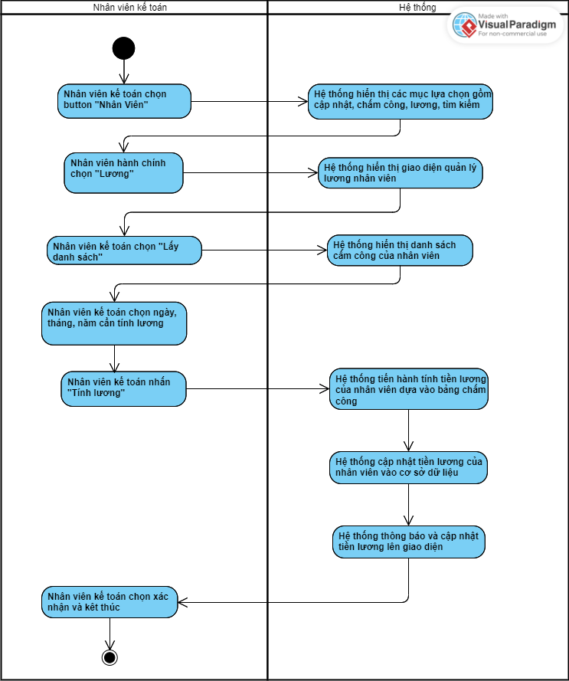

**B. Sơ đồ Sequence**

## 3.23 UC023_ Tìm công nhân

### 3.23.1 Mô tả use case UC023_ Tìm công nhân

|  |  |
| --- | --- |
| **Tên usecase:** Tìm kiếm Công nhân | |
| **Mô tả sơ lược**: Tìm kiếm Công nhân theo tiêu chí. | |
| **Tác nhân chính**: Người quản lý. | |
| **Tác nhân phụ**: Không. | |
| **Tiền điều kiện (Pre-condition):** Đăng nhập thành công. | |
| **Hậu điều kiện (Post-condition):** Hiển thị danh mục công nhân theo tiêu chí tìm được hoặc là thông báo không tìm thấy công nhân. | |
| **Luồng sự kiện chính (main flow):** | |
| **Tác nhân** | **Hệ thống** |
| 1.Chọn chức năng quản lý nhân viên | 2. HIển thị giao diện quản lý Công nhân |
| 3. Nhập tiêu chí tìm công nhân |  |
| 4.Chọn nút tìm | 5.Kiểm tra dữ liệu |
|  | 6.Hiển thị danh sách công nhân |
| **Luồng sự kiện thay thế (alternate flow):** | |
|  | 6.1 HIển thị không có công nhân |
| * 1. Quay lại bước 3 |  |

### 3.23.2 Biểu đồ

**A. Sơ đồ Activity**

**B. Sơ đồ Sequence**

## 3.24 UC024_ Thêm công nhân

### 3.24.1 Mô tả use case UC024_ Thêm công nhân

|  |  |
| --- | --- |
| **Tên usecase:** Thêm công nhân | |
| **Mô tả sơ lược**: Chức năng giúp thêm 1 công nhân mới vào cơ sở dữ liệu. | |
| **Tác nhân chính**: Người quản lý. | |
| **Tác nhân phụ**: Không. | |
| **Tiền điều kiện (Pre-condition):** Đăng nhập thành công vào giao diện chính; có được thông tin của công nhân mới. | |
| **Hậu điều kiện (Post-condition):** 1 công nhân mới đã được thêm và cập nhật vào cơ sở dữ liệu | |
| **Luồng sự kiện chính (main flow):** | |
| **Tác nhân** | **Hệ thống** |
| 1.Chọn chức năng quản lý nhân viên | 2.Hiển thị giao diện quản lý công nhân viên |
| 3.Nhấn nút thêm công nhân |  |
| 4.Nhập thông tin công nhân mới |  |
| 5.Nhấn nút thêm | 6.Kiểm tra thông tin |
|  | 7.Hiển thị hộp thoại xác nhận thêm công nhân |
| 8.Xác nhận |  |
|  | 9.Cập nhật thông tin công nhân vào cơ sở dữ liệu |
|  | 10.Thông báo thêm thành công |
| 11.Xác nhận. Kết thúc use case |  |
| **Luồng sự kiện thay thế (alternate flow):** | |
|  | 7.1 Thông báo thông tin không hợp lệ. Quay lại bước 5 |
| 9.1 Hủy. Quay lại bước 5 |  |
|  |  |

### 3.24.2 Biểu đồ

**A. Sơ đồ Activity**

**B. Sơ đồ Sequence**

## 3.25 UC025_ Sửa công nhân

### 3.25.1 Mô tả use case UC025_ Sửa công nhân

|  |  |
| --- | --- |
| **Tên usecase:** Sửa Công nhân | |
| **Mô tả sơ lược**: Chức năng giúp sửa công nhân và cập nhật vào cơ sở dữ liệu. | |
| **Tác nhân chính**: Người quản lý. | |
| **Tác nhân phụ**: Không. | |
| **Tiền điều kiện (Pre-condition):** Đăng nhập thành công vào giao diện chính; có được thông tin mới của công nhân . | |
| **Hậu điều kiện (Post-condition):** 1 công nhân mới đã được sửa và cập nhật vào cơ sở dữ liệu | |
| **Luồng sự kiện chính (main flow):** | |
| **Tác nhân** | **Hệ thống** |
| 1.Chọn chức năng quản lý nhân viên | 2.Hiển thị giao diện quản lý công nhân viên |
| 3.Nhấn nút sửa công nhân |  |
| 4.Nhập thông tin công nhân cần sửa |  |
| 5.Nhấn nút sửa | 6.Kiểm tra thông tin |
|  | 7.Hiển thị hộp thoại xác nhận sửa công nhân |
| 8.Xác nhận |  |
|  | 9.Cập nhật thông tin công nhân vào cơ sở dữ liệu |
|  | 10.Thông báo sửa thành công |
| 11.Xác nhận. Kết thúc use case |  |
| **Luồng sự kiện thay thế (alternate flow):** | |
|  | 7.1 Thông báo thông tin không hợp lệ. Quay lại bước 5 |
| 9.1 Hủy. Quay lại bước 5 |  |
|  |  |

### 3.25.2 Biểu đồ

**A. Sơ đồ Activity**

**B. Sơ đồ Sequence**

## 3.26 UC026_ Chấm công công nhân

### 3.26.1 Mô tả use case UC026_ Chấm công công nhân

|  |  |
| --- | --- |
| Tên use case: Chấm công cho công nhân | |
| Mô tả sơ lược: Chức năng này giúp nhân viên hành chính chấm công cho công nhân. | |
| Actor chính: Nhân viên hành chính | |
| Actor phụ: Không. | |
| Tiền điều kiện: Đăng nhập thành công vào hệ thống. | |
| Hậu điều kiện: Cập nhật thông tin chấm công vào cơ sở dữ liệu. | |
| Luồng sự kiện chính |  |
| Actor | System |
|  |  |
| 1. Nhân viên hành chính chọn chức năng chấm công công nhân | 2. Hệ thống hiển thị giao diện chấm công công nhân |
| 3. Nhân viên hành chính chọn button Lấy danh sách phân công | 4. Hệ thống hiển thị giao diện danh sách phân công |
| 5. Nhân viên hành chính tích chọn Có mặt | 6. Hệ thống yêu cầu nhập số lượng |
| 7. Nhân viên hành chính nhập số lượng sản phẩm làm được | 8. Hệ thống kiểm tra |
| 9. Nhân viên hành chính chọn ca làm, sau đó ấn button Chấm công | 10. Hệ thống thông báo chấm công thành công |
| 11. Nhân viên hành chính xác nhận, kết thúc use case |  |
| Luồng sự kiện thay thế |  |
|  | 8.1. Hệ thống thông báo lỗi do số lượng nhập lớn hơn số lượng công đoạn được phân công chưa hoàn thành, yêu cầu nhập lại số lượng |
| 8.2. Nhân viên hành chính xác nhận, quay lại bước 7 |  |
| 5.1. Nhân viên hành chính tích chọn Vắng mặt | 5.2. Hệ thống tự động cập nhật số lượng làm được là 0 |

### 3.26.2 Biểu đồ

**A. Sơ đồ Activity**

**B. Sơ đồ Sequence**

## 3.27 UC027_ Tính lương công nhân

### 3.27.1 Mô tả use case UC027_ Tính lương công nhân

|  |  |  |
| --- | --- | --- |
| **Use case:** UC027_Tính lương công nhân | | |
| Mục đích: | Tính tiền lương cho tất cả công nhân trong công ty | |
| Mô tả: | Chức năng cho phép nhân viên kế toán tính tiền lương cho công nhân | |
| Tác nhân: | Nhân viên kế toán | |
| Điều kiện trước: | Nhân viên kế toán phải đăng nhập thành công vào hệ thống. | |
| Điều kiện sau: | Tính toán lương thành công cho tất cả công nhân. Cập nhật lại chấm công cho công nhân. | |
| **Luồng sự kiện chính (Basic flows)** | | |
| **Nhân viên hành chính** | | **Hệ thống** |
| 1. nhấn vào button “Công nhân” trên thanh điều hướng | |  |
|  | | 1. Hệ thống hiển thị ra các mục lựa chọn gồm cập nhật, chấm công, lương, tìm kiếm |
| 1. Nhân viên kế toán chọn vào “Lương”. | |  |
|  | | 1. Hệ thống hiển thị ra giao diện quản lý lương công nhân. |
| 1. Nhân viên kế toán chọn “Lấy danh sách” | |  |
|  | | 1. Hệ thống hiển thị bảng chấm công của công nhân |
| 1. Nhân viên kế toán chọn ngày, tháng, năm | |  |
| 1. Nhân viên kế toán nhấn nút “Tính lương” | |  |
|  | | 1. Hệ thống tính lương cho tất cả công nhân có trong danh sách. |
|  | | 1. Hệ thống cập nhật tiền lương của công nhân vào cơ sở dữ liệu. |
|  | | 1. Hệ thống thông báo và cập nhật lên giao diện |
| 1. Nhân viên kế toán xác nhận thông báo và kết thúc | |  |
| **Luồng sự kiện phụ (Alternative Flows):** | | |
|  |  | |

### 3.27.2 Biểu đồ

**A. Sơ đồ Activity**

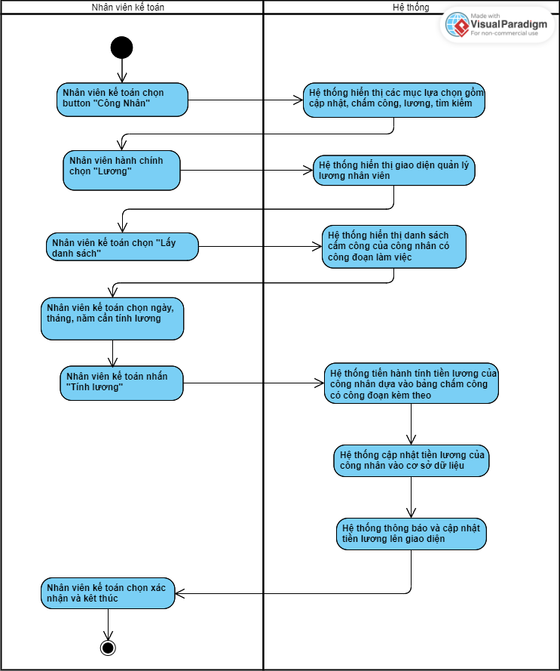

**B. Sơ đồ Sequence**

## 3.28 UC028_ Thống kê doanh thu

### 3.28.1 Mô tả use case UC028_ Thống kê doanh thu

|  |  |
| --- | --- |
| **Tên use case:** Thống kê doanh thu | |
| **Mô tả sơ lược:** Chức năng này giúp người dùng thống kê doanh thu theo ngày, tháng, năm | |
| **Actor chính:** Kế toán | |
| **Actor phụ:** Không | |
| **Tiền điều kiện:** Kế toán đã đăng nhập vào hệ thống | |
| **Hậu điều kiện**: Thông tin thống kê được hiển thị lên bảng | |
| **Luồng sự kiện chính** | |
| **Actor** | **System** |
|  |  |
| 1. Người dùng chọn chức năng Thống kê |  |
|  | 2. Hệ thống hiển thị giao diện Thống kê |
| 3. Người dùng bấm nút thống kê doanh thu |  |
|  | 4. Hệ thống hiển thị giao diện các tiêu chí để thống kê doanh thu |
| 4. Người dùng nhấn chuột để chọn tiêu chí hoặc nhập từ bàn phím |  |
| 6. Người dùng xác nhận thống kê |  |
|  | 7. Hệ thống hiển thị bảng sau khi thống kê |
| **Luồng sự kiện thay thế** | |

### 3.28.2 Biểu đồ

**A. Sơ đồ Activity**

**B. Sơ đồ Sequence**

# **BIỂU ĐỒ LỚP:**

## Biểu đồ lớp (Entity):

Vẽ biểu đồ chỉ chứa các lớp thực thể

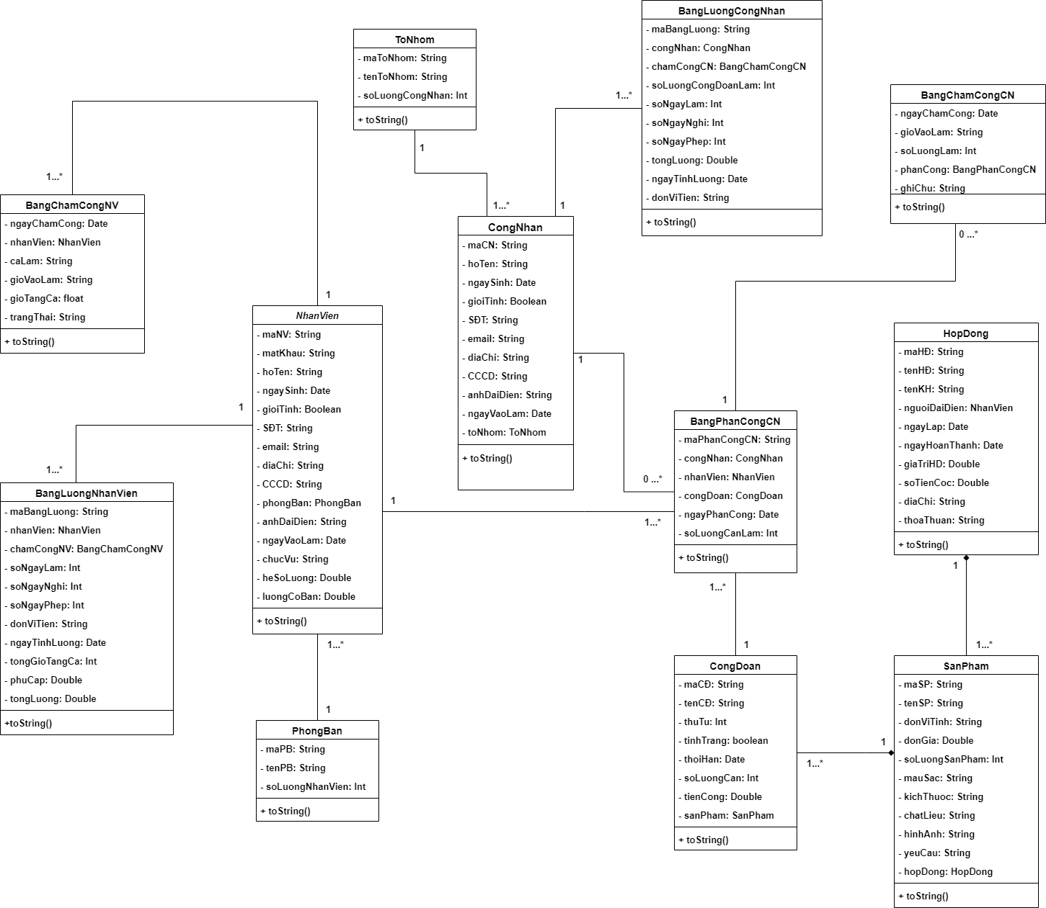

## Biểu đồ lớp tổng quát:

Lớp Boundary (GUI) 🡪 Lớp Control 🡪 Lớp Entity

